Laporan Hasil Wawancara
“PT Len Rekaprima Semesta”
Mata Kuliah : Object Oriented Analysis And Design
Dosen Pengampu : Danny Aidil Rismayadi, S.SI., M.Kom.



Disusun oleh Kelompok 9:
Dwitama Andhika Wijaya  Firman Satrio Aji  Maulana Yusuf Syawaludin | 24552011006  24552011022  24552011072
Kelas : TIF RP 24 A CID

FAKULTAS INDUSTRI KREATIF
DEPARTEMEN TEKNIK INFORMATIKA
UNIVERSITAS TEKNOLOGI BANDUNG
TAHUN 2026

KATA PENGANTAR
Puji syukur kami panjatkan ke hadirat Tuhan Yang Maha Esa, karena atas limpahan rahmat, kasih, dan karunia-Nya, kami selaku penyusun akhirnya dapat menyelesaikan laporan tugas besar Ujian Akhir Semester (UAS) ini dengan baik dan tepat waktu. Laporan ini disusun sebagai salah satu syarat pemenuhan penilaian pada mata kuliah Object-Oriented Analysis and Design (OOAD) di Universitas Teknologi Bandung.
Kami menyampaikan ucapan terima kasih yang sebesar-besarnya kepada Bapak Danny Aidil Rismayadi, S.Si., M.Kom. selaku dosen pengampu mata kuliah yang telah memberikan bimbingan, penjelasan, ilmu yang berharga, serta arahan yang sangat membantu dalam proses penyusunan tugas kelompok ini. Kami juga mengucapkan terima kasih kepada seluruh pihak, khususnya praktisi dari Divisi IT PT Len Rekaprima Semesta, yang telah meluangkan waktu dan memberikan informasi berharga selama proses pengumpulan data.
Kami menyadari bahwa dalam penyusunan tugas UAS ini masih jauh dari sempurna dan terdapat kekurangan, baik dari segi penulisan maupun isi, mengingat keterbatasan pengalaman dan pengetahuan kami. Oleh karena itu, kritik dan saran yang bersifat membangun sangat kami harapkan demi penyempurnaan laporan dan perluasan pemahaman kami di masa mendatang.
Akhir kata, semoga tugas ini dapat memberikan manfaat nyata bagi pembaca, serta dapat menjadi referensi yang berguna dalam memahami materi yang berkaitan dengan analisis dan perancangan sistem berorientasi objek.

Bandung, Juni 2026

Kelompok 9

DAFTAR ISI

KATA PENGANTAR i
DAFTAR ISI ii
DAFTAR GAMBAR iv
DAFTAR TABEL v
BAB I PENDAHULUAN 1
1.1 Latar Belakang 1
1.2 Tujuan Penelitian 1
1.3 Profil Singkat Narasumber / Instansi 2
1.4 Ruang Lingkup Penelitian 2
BAB II TINJAUAN UMUM DAN LANDASAN TEORI 3
2.1 Profil Perusahaan 3
2.2 Konsep Object-Oriented Analysis and Design (OOAD) 3
2.3 Konsep Unified Modeling Language (UML) 4
2.3.1 Jenis-Jenis Diagram UML 5
BAB III ANALISIS DAN PERANCANGAN SISTEM 7
3.1 Gambaran Umum Sistem 7
3.2 Analisis dan Perancangan Sistem Pengajuan Perjalanan Dinas Karyawan 8
3.2.1 Use Case Diagram Sistem Pengajuan Perjalanan Dinas Karyawan 8
3.2.2 Use Case Scenario Sistem Pengajuan Perjalanan Dinas Karyawan 9
3.2.2 Activity Diagram Sistem Pengajuan Perjalanan Dinas Karyawan 14
3.2.3 Sequence Diagram Sistem Pengajuan Perjalanan Dinas Karyawan 17
3.2.4 Class Diagram Sistem Pengajuan Perjalanan Dinas Karyawan 17
3.3 Analisis dan Perancangan Sistem Logistik Barang 17
3.3.1 Use Case Diagram Sistem Logistik Barang 18
3.3.2 Use Case Scenario Sistem Logistik Barang 18
3.3.3 Activity Diagram Sistem Logistik Barang 25
3.3.4 Sequence Diagram Sistem Logistik Barang 31
3.3.5 Class Diagram Sistem Logistik Barang 31
3.4 Analisis dan Perancangan Sistem Penomoran Dokumen 32
3.4.1 Use Case Diagram Sistem Penomoran Dokumen 32
3.4.2 Use Case Scenario Sistem Penomoran Dokumen 32
3.4.3 Activity Diagram Sistem Penomoran Dokumen 36
3.4.4 Sequence Diagram Sistem Penomoran Dokumen 38
3.4.5 Class Diagram Sistem Penomoran Dokumen 38
3.5 Analisis dan Perancangan Sistem Pengajuan Kendaraan Dinas 39
3.5.1 Use Case Diagram Sistem Pengajuan Kendaraan Dinas 39
3.5.2 Use Case Scenario Sistem Pengajuan Kendaraan Dinas 40
3.5.3 Activity Diagram Sistem Pengajuan Kendaraan Dinas 43
3.5.4 Sequence Diagram Sistem Pengajuan Kendaraan Dinas 45
3.5.5 Class Diagram Sistem Pengajuan Kendaraan Dinas 46
3.6 FRS (Functional Requirements Specification) 46
3.7 NFRS (Non-Functional Requirements Spescification) 50
BAB IV PENUTUP 53
4.1 Kesimpulan 53
4.2 Saran 53

DAFTAR GAMBAR
Gambar 3. 1 Use Case Diagram Sistem Pengajuan Perjalanan Dinas Karyawan) 8
Gambar 3. 2 Activity Diagram Kelola Pengajuan Perjalanan Dinas 14
Gambar 3. 3 Activity Diagram Pendanaan Perjalanan Dinas 15
Gambar 3. 4 Activity Diagram Surat Perintah Perjalanan Dinas (SPPD) 16
Gambar 3. 5 Sequence Diagram Kelola Pengajuan Perjalanan Dinas 17
Gambar 3. 6 Sequence Diagram Pendanaan Perjalanan Dinas 18
Gambar 3. 7 Sequence Diagram Surat Perintah Perjalanan Dinas (SPPD) 18
Gambar 3. 8 Class Diagram Sistem Pengajuan Perjalanan Dinas Karyawan 19
Gambar 3. 9 Use Case Diagram Sistem Logistik Barang 20
Gambar 3. 10Activity Diagram Kelola Permintaan Barang 28
Gambar 3. 11 Activity Diagram Kelola Pre-Order 29
Gambar 3. 12 Activity Diagram Penerimaan Barang 30
Gambar 3. 13 Activity Diagram Kelola Barang 31
Gambar 3. 14 Activity Diagram Pencarian Barang 32
Gambar 3. 15 Sequence Diagram Kelola Permintaan barang 33
Gambar 3. 16 Sequence Diagram Kelola Pre-Order 33
Gambar 3. 17 Sequence Diagram Penerimaan Barang 34
Gambar 3. 18 Sequence Diagram Kelola Barang 34
Gambar 3. 19 Activity Diagram Pencarian Barang 35
Gambar 3. 20 Class Diagram Sistem Logistik Barang 35
Gambar 3. 21 Use Case Diagram Sistem Penomoran Dokumen 36
Gambar 3. 22 Activity Diagram Kelola Penomoran Dokumen 40
Gambar 3. 23 Activity Diagram Konfirmasi Penomoran Dokumen 41
Gambar 3. 24 Sequence Diagram Kelola Penomoran Dokumen 42
Gambar 3. 25 Sequence Diagram Konfirmasi Penomoran Dokumen 42
Gambar 3. 26 Class Diagram Sistem Penomoran Dokumen 43
Gambar 3. 27 Use Case Diagram Sistem Pengajuan Kendaraan Dinas 44
Gambar 3. 28 Activity Diagram Pengajuan Kendaraan Dinas 49
Gambar 3. 29 Activity Diagram Surat Ijin Kendaraan Dinas 50
Gambar 3. 30 Sequence Diagram Pengajuan Kendaraan Dinas 51
Gambar 3. 31 Sequence Diagram Surat Ijin Kendaran Dinas 51
Gambar 3. 32 Class Diagram Sistem Pengajuan Kendaraan Dinas 52

DAFTAR TABEL
Table 3. 1 Use Case Scenario Kelola Pengajuan Perjalanan Dinas 10
Table 3. 2 Use Case Scenario Pendanaan Perjalanan Dinas 12
Table 3. 3 Use Case Scenario Surat Perintah Perjalanan Dinas (SPPD) 13
Table 3. 4 Use Case Scenario Kelola Permintaan Barang 20
Table 3. 5 Use Case Scenario Kelola Pre-Order 21
Table 3. 6 Use Case Scenario Kelola Penerimaan Barang 22
Table 3. 7 Use Case Scenario Kelola Barang 24
Table 3. 8 Use Case Scenario Pencarian Barang 25
Table 3. 9 Use Case Scenario Kelola Penomoran Dokumen 34
Table 3. 10 Use Case Scenario Konfirmasi Penomoran Dokumen 35
Table 3. 11 Use Case Scenario Pengajuan Kendaraan Dinas 41
Table 3. 12 Use Case Scenario Surat Ijin Kendaraan Dinas 43
Table 3. 13 Tabel Kebutuhan Fungsional 49
Table 3. 14 Tabel Kebutuhan Non Fungsional 52

BAB I
PENDAHULUAN

Latar Belakang
Pesatnya perkembangan infrastruktur transportasi massal di Indonesia, seperti hadirnya MRT, LRT, hingga perluasan jaringan kereta api nasional menuntut adanya sistem pengelolaan yang jauh lebih modern. Moda transportasi yang bergerak cepat dan kompleks ini membutuhkan penanganan khusus agar aspek keselamatan, kenyamanan, dan keandalan sistemnya tetap terjaga secara optimal selama beroperasi di lapangan.
Melihat kebutuhan strategis tersebut, PT Len Rekaprima Semesta resmi didirikan pada tahun 2017. Perusahaan ini tidak lahir dari ruang kosong, melainkan hasil transformasi dan spin-off dari divisi Maintenance & Aftersales PT Len Railway Systems. Sebagai anak perusahaan dari PT Len Industri (Persero), perusahaan ini sengaja dibentuk untuk memfokuskan diri pada bidang operasi serta pemeliharaan (operation & maintenance) sistem transportasi perkeretaapian.
Tujuan utama dari pendirian PT Len Rekaprima Semesta adalah menjadi garda terdepan dalam mendukung keberlanjutan transportasi nasional. Dengan mengandalkan layanan yang profesional, berbasis teknologi modern, dan tepercaya, perusahaan berkomitmen penuh untuk memastikan bahwa seluruh sistem perkeretaapian di Indonesia dapat dirawat dengan standar keamanan tertinggi demi melayani masyarakat luas secara aman dan lancer.

Tujuan Penelitian
Tujuan diselenggarakannya penelitian dan wawancara ini adalah sebagai berikut:
- Memetakan Proses Bisnis Internal: Mengidentifikasi dan memahami alur kerja atau proses bisnis yang berjalan di lingkungan PT Len Rekaprima Semesta, khususnya yang berkaitan dengan sistem informasi atau tata kelola infrastruktur IT.
- Identifikasi Aktor Sistem: Mengetahui siapa saja aktor (pengguna) yang terlibat serta peran masing-masing dalam berinteraksi dengan sistem yang sedang dianalisis.
- Analisis Kebutuhan Fungsional: Mengumpulkan data mengenai kebutuhan fungsional dan teknis sistem berdasarkan kondisi nyata dan kendala operasional yang dihadapi di lapangan.
- Perancangan Model Konseptual: Menyusun pemodelan visual menggunakan diagram Unified Modeling Language (UML) sebagai luaran dari analisis dan perancangan sistem berbasis objek (Object-Oriented Analysis and Design).

Profil Singkat Narasumber / Instansi
Wawancara ini dilakukan langsung di lingkungan kerja PT Len Rekaprima Semesta, sebuah perusahaan yang bergerak di bidang operasi dan pemeliharaan sistem transportasi perkeretaapian.
Narasumber dalam penelitian ini merupakan pegawai aktif dari Divisi Information Technology (IT) PT Len Rekaprima Semesta. Beliau bertindak sebagai praktisi teknis yang bertanggung jawab dalam mengelola infrastruktur jaringan, pemeliharaan sistem aplikasi internal perusahaan, serta mengontrol hak akses pengguna. Informasi yang diberikan oleh narasumber mencakup alur kerja operasional harian, arsitektur sistem informasi yang digunakan, serta kendala teknis yang sering dihadapi dalam mengintegrasikan data perusahaan.

Ruang Lingkup Penelitian
Agar pembahasan dalam laporan ini tetap terfokus dan tidak melebar, batasan atau ruang lingkup penelitian ditetapkan pada poin-poin berikut:
- Metode Pengumpulan Data: Penelitian dibatasi pada hasil observasi digital dan wawancara langsung bersama perwakilan Divisi IT PT Len Rekaprima Semesta.
- Fokus Analisis Sistem: Analisis dibatasi pada perancangan aplikasi atau modul sistem informasi pendukung operasional internal (misalnya seperti pengelolaan logistik barang, pengajuan perjalanan dinas, atau sistem administrasi penomoran dokumen di internal perusahaan).
- Pemodelan Sistem: Analisis kebutuhan sistem dipetakan secara terstruktur dengan menggunakan tools pemodelan diagram UML, yang mencakup pembuatan Use Case Diagram, Activity Diagram, Sequence Diagram, hingga Class Diagram.

BAB II
TINJAUAN UMUM DAN LANDASAN TEORI

Profil Perusahaan
PT Len Rekaprima Semesta merupakan anak perusahaan dari PT Len Industri (Persero) yang berfokus pada bidang operasi dan pemeliharaan (operation & maintenance) sistem transportasi perkeretaapian. Berdirinya perusahaan ini pada tahun 2017 dipicu oleh pertumbuhan infrastruktur transportasi massal berbasis rel di Indonesia yang berkembang sangat pesat, seperti proyek MRT, LRT, serta modernisasi jaringan kereta api nasional. Proyek-proyek berskala besar tersebut membutuhkan penanganan khusus dari entitas yang kompeten agar keandalan, keselamatan, dan kenyamanan sistem transportasi tetap terjaga secara optimal selama beroperasi.
Sebelum resmi berdiri sebagai badan hukum mandiri, perusahaan ini awalnya merupakan bagian dari Divisi Maintenance & Aftersales di PT Len Railway Systems. Guna meningkatkan fokus bisnis dan efisiensi layanan, divisi ini kemudian melakukan spin-off menjadi PT Len Rekaprima Semesta. Sebagai bagian dari komitmennya, perusahaan ini mengemban misi untuk mendukung keberlanjutan transportasi nasional melalui penyediaan layanan operasi serta pemeliharaan yang profesional, modern, dan tepercaya. Dengan dukungan tim ahli dan infrastruktur IT yang terintegrasi, PT Len Rekaprima Semesta terus bertransformasi mengawal keandalan sistem persinyalan, telekomunikasi, dan substasiun listrik kereta api di Indonesia.

Konsep Object-Oriented Analysis and Design (OOAD)
Object-Oriented Analysis and Design (OOAD) atau Analisis dan Perancangan Berorientasi Objek merupakan sebuah metodologi pengembangan perangkat lunak dan sistem informasi yang memandang sistem sebagai kumpulan objek yang saling berinteraksi satu sama lain. Berbeda dengan pendekatan struktural tradisional yang memisahkan antara data dan proses, OOAD mengemas data (atribut) dan perilaku (metode/fungsi) ke dalam satu kesatuan utuh yang disebut sebagai objek.
Pendekatan ini sangat efektif untuk membangun sistem yang kompleks karena menghasilkan rancangan yang modular, fleksibel, mudah dikembangkan (reusable), dan lebih mudah dipelihara di masa mendatang. Metodologi OOAD dibagi ke dalam dua tahapan utama, yaitu:
- Object-Oriented Analysis (OOA)
Pada tahap analisis, fokus utama adalah memahami domain permasalahan dan mendefinisikan apa saja kebutuhan dari sistem (what the system does). Berdasarkan data yang dihimpun melalui wawancara dan observasi pada proses bisnis internal perusahaan, analis mengidentifikasi entitas-entitas nyata, peran pengguna (aktor), alur kerja operasional, serta aturan bisnis yang berlaku. Hasil akhir dari tahap OOA ini digambarkan melalui pemodelan kebutuhan fungsional seperti use case diagram dan activity diagram.
- Object-Oriented Design (OOD)
Setelah kebutuhan sistem terdefinisi dengan jelas, tahap perancangan (design) dilakukan untuk merumuskan bagaimana sistem akan diimplementasikan secara teknis (how the system does it). Pada tahap ini, model analisis diterjemahkan ke dalam rancangan arsitektur perangkat lunak yang lebih detail, yang meliputi pendefinisian kelas-kelas (classes), struktur data, atribut, operasi/metode, serta pola interaksi dan hubungan antar-kelas tersebut. Hasil dari rancangan OOD ini menjadi cetak biru (blueprint) bagi tim pengembang (programmer) untuk mulai menulis kode program.

Konsep Unified Modeling Language (UML)
Unified Modeling Language (UML) adalah bahasa pemodelan standar berbentuk grafis yang digunakan untuk memvisualisasikan, menentukan, membangun, dan mendokumentasikan artefak dari sistem perangkat lunak berbasis objek. UML bertindak sebagai bahasa universal yang menjembatani komunikasi antara pihak teknis (seperti pengembang aplikasi dan analis sistem) dengan pihak non-teknis (seperti manajemen perusahaan atau pengguna akhir) agar memiliki pemahaman yang sama mengenai struktur dan perilaku sistem.
Dalam konteks analisis perancangan sistem informasi operasional di perusahaan, penerapan UML berfungsi untuk memetakan bagaimana infrastruktur IT berinteraksi dengan pengguna di lapangan. Melalui diagram-diagram yang terstandarisasi, analisis kebutuhan dapat dilakukan secara lebih akurat, meminimalkan risiko kesalahan logika saat proses pengembangan, serta mempermudah dokumentasi teknis jangka Panjang.

Jenis-Jenis Diagram UML
UML menyediakan berbagai macam diagram untuk memodelkan sistem dari sudut pandang yang berbeda. Secara garis besar, diagram-diagram tersebut dibagi ke dalam pemodelan fungsional, dinamis (perilaku), dan statis (struktur). Beberapa jenis diagram utama yang umum digunakan dalam perancangan sistem meliputi:
- Use Case Diagram
Use case diagram digunakan untuk menggambarkan fungsionalitas utama yang disediakan oleh sistem dari sudut pandang pengguna luar (aktor). Diagram ini secara visual memetakan ruang lingkup sistem, batasan sistem, serta hubungan interaksi antara aktor dengan fungsi-fungsi (use case) spesifik di dalam sistem tersebut.
- Activity Diagram
Activity diagram berfungsi untuk menggambarkan alur aktivitas atau rangkaian proses bisnis di dalam sistem dari awal hingga akhir. Diagram ini mirip dengan flowchart, namun memiliki kelebihan dalam memodelkan proses yang terjadi secara paralel, percabangan keputusan (decision), serta pembagian tanggung jawab aktivitas berdasarkan peran (menggunakan swimlane).
- Sequence Diagram
Sequence diagram digunakan untuk menggambarkan skenario interaksi antar-objek di dalam sistem yang disusun berdasarkan urutan waktu. Diagram ini memperlihatkan secara detail bagaimana pesan (message) dikirim, diterima, dan diproses antar-komponen atau antarmuka sistem untuk mengeksekusi satu fungsi spesifik (use case) tertentu.
- Class Diagram
Class diagram merupakan diagram yang menggambarkan struktur statis dari sistem yang dirancang. Diagram ini menunjukkan kumpulan kelas, atribut, metode operasional, serta hubungan teoretis (seperti asosiasi, pewarisan, atau dependensi) antar-kelas. Class diagram memegang peran krusial sebagai fondasi dasar dalam perancangan basis data (database) dan penulisan struktur kode pemrograman berorientasi objek.

BAB III
ANALISIS DAN PERANCANGAN SISTEM
Berdasarkan hasil wawancara mendalam bersama praktisi teknis dari Divisi IT PT Len Rekaprima Semesta, diperoleh pemahaman komprehensif mengenai bagaimana arsitektur infrastruktur IT dan ekosistem perangkat lunak diimplementasikan untuk mendukung efisiensi operasional korporasi. Sebagai perusahaan yang bergerak di sektor operasi dan pemeliharaan (operation & maintenance) transportasi perkeretaapian nasional, PT Len Rekaprima Semesta memerlukan dukungan sistem informasi internal yang tangguh guna meminimalkan hambatan birokrasi, menjaga transparansi data, serta mempercepat mobilisasi SDM di lapangan.
Selanjutnya, dilakukan pengembangan analisis berbasis objek (Object-Oriented Analysis and Design) terhadap empat pilar sistem fungsional internal yang berjalan di lingkungan perusahaan. Keempat sistem utama tersebut meliputi: Sistem Pengajuan Perjalanan Dinas Karyawan, Sistem Logistik Barang, Sistem Penomoran Dokumen, dan Sistem Pengajuan Kendaraan Dinas. Pemodelan fungsi, alur operasional, interaksi dinamis, dan visualisasi arsitektur statis dari keempat sistem ini dipetakan secara terstruktur menggunakan diagram Unified Modeling Language (UML).

Gambaran Umum Sistem
Sistem informasi operasional internal PT Len Rekaprima Semesta merupakan sebuah ekosistem aplikasi berbasis web-enterprise terintegrasi yang dirancang khusus untuk mengotomatisasi rantai birokrasi, manajemen inventaris, tata kelola arsip hukum, hingga alokasi aset bergerak korporasi. Mengingat mobilitas teknisi maintenance persinyalan dan telekomunikasi kereta api yang sangat dinamis, sistem ini berperan vital sebagai pusat kendali administrasi yang dapat diakses secara cepat dan real-time oleh para pegawai.
Dalam skema operasionalnya, seluruh sistem memanfaatkan otorisasi berjenjang yang ketat disesuaikan dengan peran (role-based access control), seperti Karyawan, Manajer Divisi, Executive Vice President (EVP), Direktur, Bagian Keuangan, Tim Logistik, Petugas Warehouse, dan Staf General Affair (GA). Seluruh data transaksi yang diinput oleh pengguna diproses secara otomatis oleh sistem, divalidasi berdasarkan aturan bisnis (business rules) korporat, lalu direkam ke dalam basis data pusat secara aman guna menjaga aspek akuntabilitas dan transparansi di setiap lini organisasi.

Analisis dan Perancangan Sistem Pengajuan Perjalanan Dinas Karyawan
Sistem Pengajuan Perjalanan Dinas Karyawan diimplementasikan untuk mengelola seluruh prosedur administrasi, pengalokasian dana uang muka, hingga legalitas penugasan dinas luar kota bagi para pegawai maupun teknisi yang hendak melakukan pemeliharaan infrastruktur rel perkeretaapian.

Use Case Diagram Sistem Pengajuan Perjalanan Dinas Karyawan
Diagram ini memetakan interaksi fungsional antara aktor Karyawan, Manajer, Keuangan, dan General Affair (GA) terhadap modul utama Kelola Pengajuan Perjalanan Dinas, relasi perluasan opsional Pendanaan Perjalanan Dinas, serta pengarsipan pendukung Surat Perintah Perjalanan Dinas (SPPD).
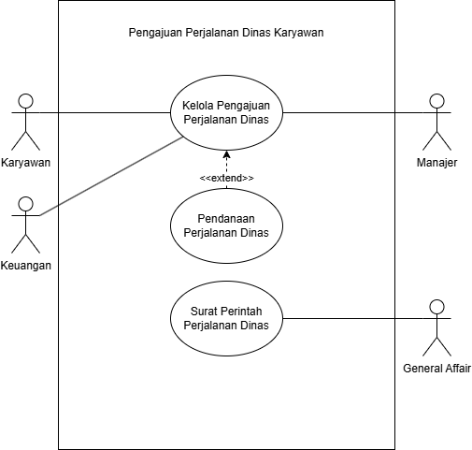

Gambar 3. 1 Use Case Diagram Sistem Pengajuan Perjalanan Dinas Karyawan)

Use Case Scenario Sistem Pengajuan Perjalanan Dinas Karyawan
- Use Case Scenario: Kelola Pengajuan Perjalanan Dinas
Use Case Name : Kelola Pengajuan Perjalanan Dinas | ID : UC-01 | Importance level : high
Primary actor: Karyawan  Secondary actor : Manajer, Keuangan |  | Use case type : Main Case
Stakeholder and Interest :
Karyawan: Ingin mengajukan, mengubah, dan memantau status permohonan perjalanan dinas secara transparan.
Manajer: Ingin meninjau (review) dan memberikan persetujuan (approval) atau penolakan pengajuan berdasarkan validitas bisnis.
Keuangan: Memerlukan data pengajuan yang valid dan disetujui manajer untuk dasar verifikasi anggaran.
Brief Description : Use case ini memungkinkan Karyawan untuk mengelola permohonan perjalanan dinas (membuat pengajuan baru, melihat status, atau membatalkan). Manajer melakukan persetujuan/penolakan, dan Keuangan memvalidasi pengajuan tersebut di dalam sistem.
Trigger : Karyawan memilih menu "Kelola Pengajuan Perjalanan Dinas".
Type : Internal
Relationship :
- Association : Karyawan, Keuangan, Manajer
- Include : -
- Extend : Pendanaan Perjalanan Dinas
Normal Flow of Events :
- Karyawan login ke sistem pengajuan perjalanan dinas.
- Karyawan memilih menu Kelola Pengajuan Perjalanan Dinas.
- Sistem menampilkan riwayat dan daftar dokumen pengajuan perjalanan dinas yang pernah dibuat.
- Karyawan memilih aksi Tambah Pengajuan Baru.
- Karyawan mengisi formulir data perjalanan dinas (tujuan, tanggal berangkat, tanggal kembali, agenda, dan memilih Manajer peninjau).
- Sistem melakukan validasi kelengkapan data input.
- Sistem menyimpan draf pengajuan dan mengirimkan notifikasi ke akun Manajer yang bersangkutan.
- Manajer login ke sistem, meninjau pengajuan, dan memilih aksi Setujui Pengajuan.
- Sistem meneruskan status pengajuan ke bagian Keuangan untuk verifikasi akhir.
- Keuangan melakukan konfirmasi kelayakan anggaran, dan sistem menampilkan status bahwa pengajuan telah Disetujui Penuh.
Alternate Flows :
- A1: Karyawan membatalkan input pengajuan: Pada langkah 5, jika karyawan menekan tombol batal, sistem membatalkan pengisian formulir dan kembali ke halaman utama tanpa menyimpan perubahan.
- A2: Formulir tidak lengkap: Pada langkah 6, jika ada kolom wajib (mandatory) yang kosong, sistem memunculkan pesan peringatan dan meminta karyawan melengkapinya.
- A3: Manajer menolak pengajuan: Pada langkah 8, jika Manajer memilih opsi Tolak Pengajuan, Manajer wajib mengisi alasan penolakan. Sistem mengubah status pengajuan menjadi "Ditolak" dan mengirim notifikasi revisi ke Karyawan.
Exceptional Flows :
- E1: Bentrok Tanggal Perjalanan: Sistem mendeteksi bahwa Karyawan sudah memiliki agenda perjalanan dinas aktif lain pada rentang tanggal yang sama. Sistem menolak penyimpanan dan memunculkan pesan error.
- E2: Gangguan Koneksi Database: Pada saat menyimpan data, jika koneksi terputus, sistem membatalkan transaksi dan menampilkan pesan "Gagal menyimpan data pengajuan, silakan coba beberapa saat lagi".
Table 3. 1 Use Case Scenario Kelola Pengajuan Perjalanan Dinas

- Use Case Scenario: Pendanaan Perjalanan Dinas
Use Case Name : Pendanaan Perjalanan Dinas | ID : UC-02 | Importance level : Medium
Primary actor: Karyawan, Keuangan  Secondary actor : - |  | Use case type : Extension Case
Stakeholder and Interest :
Karyawan: Ingin mengajukan rincian estimasi biaya perjalanan (uang saku, akomodasi, tiket) dan menerima dana uang muka (cash advance) sebelum berangkat.Keuangan: Ingin memeriksa kesesuaian anggaran perusahaan, memberikan plafon dana yang diizinkan, dan mencatat pengeluaran uang muka.
Brief Description : Use case ini merupakan perluasan opsional. Jika perjalanan dinas membutuhkan dana di muka, Karyawan dapat mengisi sub-formulir pendanaan untuk diverifikasi dan dicairkan oleh bagian Keuangan.
Trigger : Karyawan mengaktifkan opsi "Butuh Uang Muka / Pendanaan" saat pengisian formulir utama.
Type : Internal
Relationship :
- Association : Karyawan, Keuangan
- Include : -
- Extend : Kelola Pengajuan Perjalanan Dinas
Normal Flow of Events :
- Saat mengisi pengajuan perjalanan dinas (UC-01 langkah 5), Karyawan mencentang pilihan "Ajukan Pendanaan Di Muka".
- Sistem menampilkan formulir tambahan rincian anggaran (akomodasi, transportasi, uang saku harian).
- Karyawan memasukkan nominal estimasi biaya untuk masing-masing pos pengeluaran.
- Sistem menghitung total otomatis dan memvalidasi apakah total melebihi plafon standar jabatan karyawan.
- Setelah pengajuan utama disetujui Manajer, data anggaran diteruskan secara otomatis ke antrean kerja Keuangan.
- Keuangan melakukan pengecekan ketersediaan dana (budget availability) lalu memilih opsi "Setujui & Cairkan Dana".
- Sistem mencatat transaksi uang muka dan mengubah status pendanaan menjadi "Dana Siap Dicairkan".
Alternate Flows :
- A1: Pengurangan Nominal oleh Keuangan: Pada langkah 6, jika Keuangan menilai biaya transportasi/akomodasi terlalu tinggi, Keuangan dapat mengedit nominal ke bawah sebelum menyetujui. Sistem akan mencatat riwayat penyesuaian nominal tersebut.
Exceptional Flows :
- E1: Melebihi Plafon (Over Budget): Pada langkah 4, jika input dana melebihi batas maksimal standar perusahaan untuk golongan karyawan tersebut, sistem akan mengunci tombol simpan dan memberikan pesan "Pengajuan melebihi batas plafon jabatan, silakan sesuaikan kembali".
Table 3. 2 Use Case Scenario Pendanaan Perjalanan Dinas
- Use Case Scenario: Surat Perintah Perjalanan Dinas (SPPD)
use case name : Surat Perintah Perjalanan Dinas (SPPD) | ID : UC-03 | Importance level : Medium
Primary actor: General Affair (GA)  Secondary actor : - |  | Use case type : Supporting Case
Stakeholder and Interest :
General Affair (GA): Ingin menerbitkan Surat Perintah Perjalanan Dinas (SPPD) resmi yang sah dan bernomor surat standar korporat sebagai dasar legalitas perjalanan.
Karyawan: Memerlukan lembar fisik/digital SPPD bertanda tangan resmi untuk dibawa ke lokasi dinas guna keperluan cap instansi atau bukti LPJ.
Brief Description : Use case ini memfasilitasi aktor General Affair (GA) untuk mengidentifikasi pengajuan perjalanan dinas yang sudah disetujui penuh, lalu memproses penomoran resmi dan mencetak/menerbitkan dokumen Surat Perintah Perjalanan Dinas (SPPD).
Trigger : General Affair membuka menu "Penerbitan Surat Perintah Perjalanan Dinas (SPPD)".
Type : Internal.
Relationship :
- Association : General Affair (GA)
- Include : -
- Extend : -
Normal Flow of Events :
- General Affair login ke dalam sistem aplikasi admin.
- General Affair memilih menu Surat Perintah Perjalanan Dinas.
- Sistem menampilkan daftar pengajuan dinas yang telah disetujui penuh oleh Manajer dan Keuangan yang siap dibuatkan SPPD-nya.
- General Affair memilih salah satu pengajuan dokumen dan mengklik tombol Generate SPPD.
- Sistem secara otomatis mengalokasikan nomor surat resmi berdasarkan format penomoran otomatis General Affair.
- General Affair meninjau draf dokumen cetak SPPD (nama, NIP, jabatan, maksud dinas, tempat tujuan, tanggal).
- General Affair menekan tombol Terbitkan & Cetak PDF.
- Sistem menyimpan dokumen SPPD berkode QR/digital signature, mengubah status menjadi "SPPD Issued", dan mengirim salinan dokumen ke email Karyawan.
Alternate Flows :
- A1: Pengeditan Nomor Surat Manual: Pada langkah 5, jika penomoran otomatis sistem sedang tidak sinkron dengan buku besar manual fisik, General Affair dapat memilih opsi "Input Manual" untuk memasukkan nomor surat khusus.
Exceptional Flows :
- E1: Pengajuan Dibatalkan Mendadak: Jika saat GA hendak menekan tombol Generate SPPD, Karyawan mengajukan pembatalan dinas mendadak secara lisan/sistem, sistem mendeteksi perubahan status instan tersebut dan menampilkan pesan "Gagal menerbitkan SPPD, pengajuan telah dibatalkan oleh pemohon".
Table 3. 3 Use Case Scenario Surat Perintah Perjalanan Dinas (SPPD)

Activity Diagram Sistem Pengajuan Perjalanan Dinas Karyawan
Activity diagram ini menggambarkan alur kerja sistematis yang dimulai dari pembuatan dokumen pengajuan oleh User (Karyawan), peninjauan kelayakan dokumen oleh Manajer Divisi, rilis dokumen persetujuan oleh General Affair (GA), hingga otorisasi pemberian alokasi anggaran dana oleh bagian Keuangan.
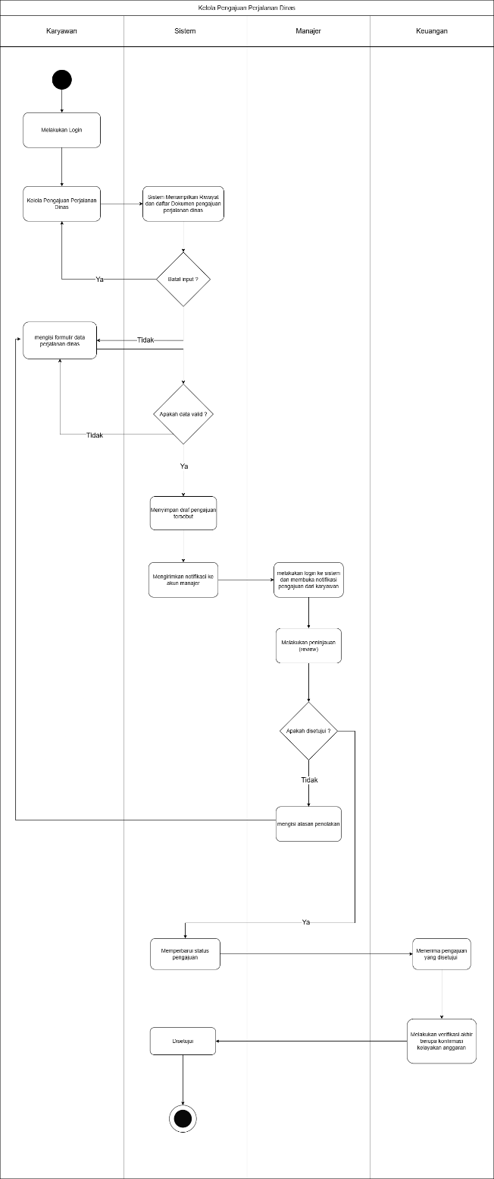
- Activity Diagram: Kelola Pengajuan Perjalanan Dinas

Gambar 3. 2 Activity Diagram Kelola Pengajuan Perjalanan Dinas

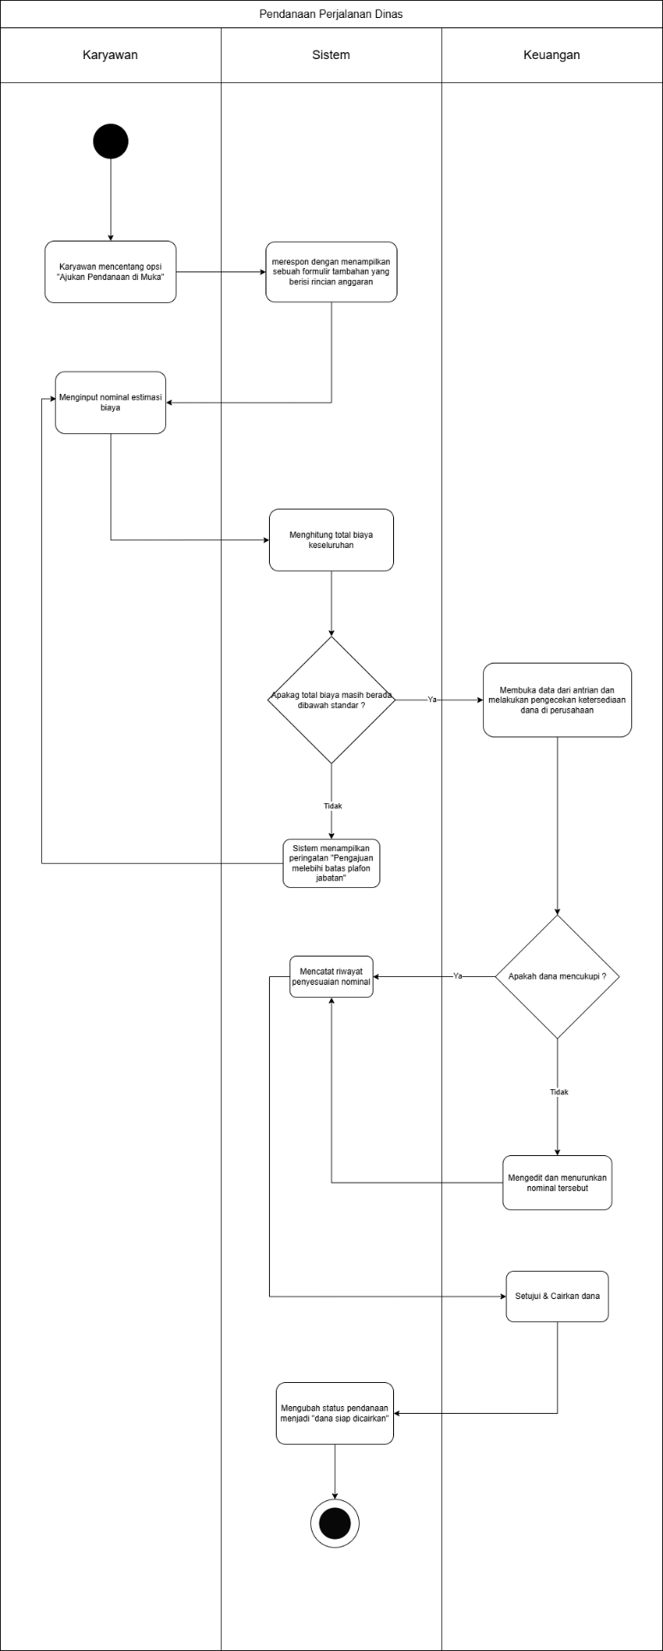
- Activity Diagram: Pendanaan Perjalanan Dinas

Gambar 3. 3 Activity Diagram Pendanaan Perjalanan Dinas
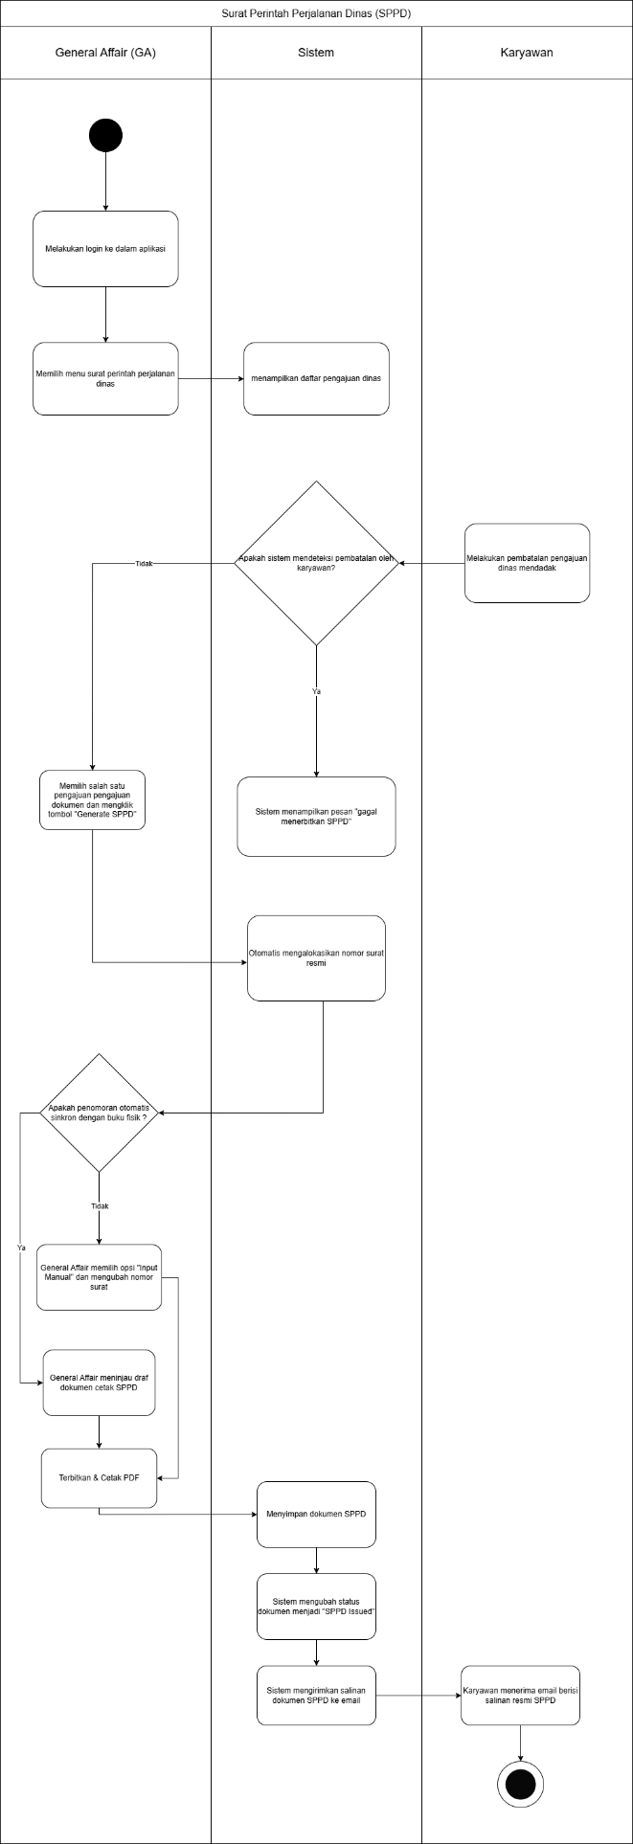
- Activity Diagram: Surat Perintah Perjalanan Dinas (SPPD)

Gambar 3. 4 Activity Diagram Surat Perintah Perjalanan Dinas (SPPD)

Sequence Diagram Sistem Pengajuan Perjalanan Dinas Karyawan
Memperlihatkan secara berurutan interaksi pesan berbasis waktu antara komponen antarmuka Form, Controller Sistem Perjalanan Dinas, serta transaksi entitas ke dalam tabel basis data dinamis.
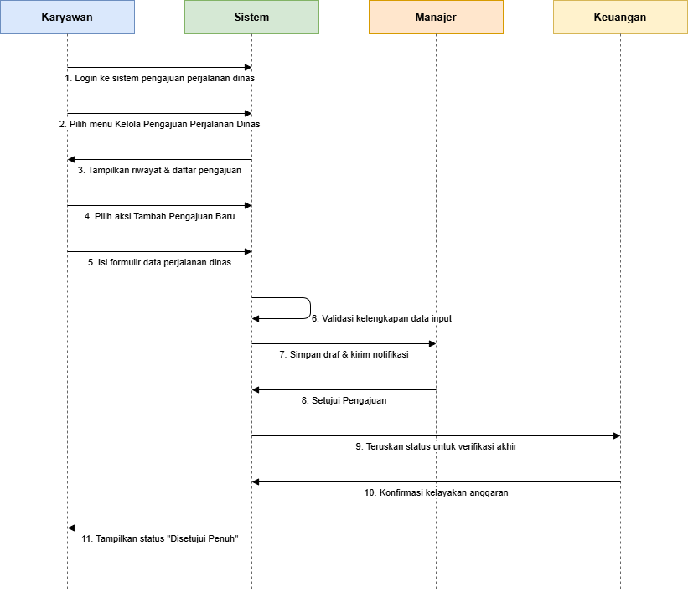

Gambar 3. 5 Sequence Diagram Kelola Pengajuan Perjalanan Dinas

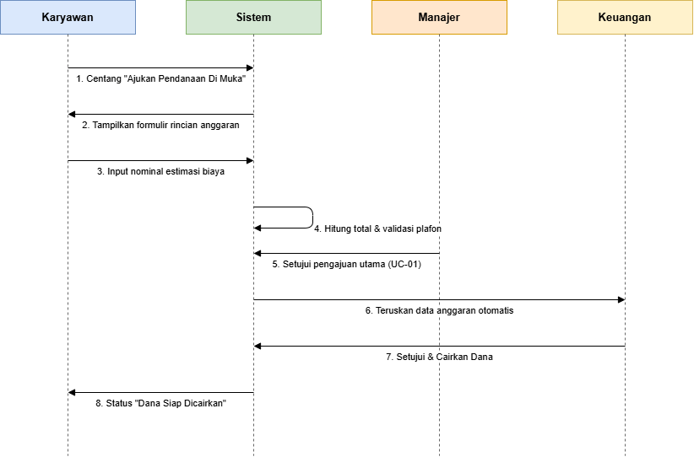

Gambar 3. 6 Sequence Diagram Pendanaan Perjalanan Dinas
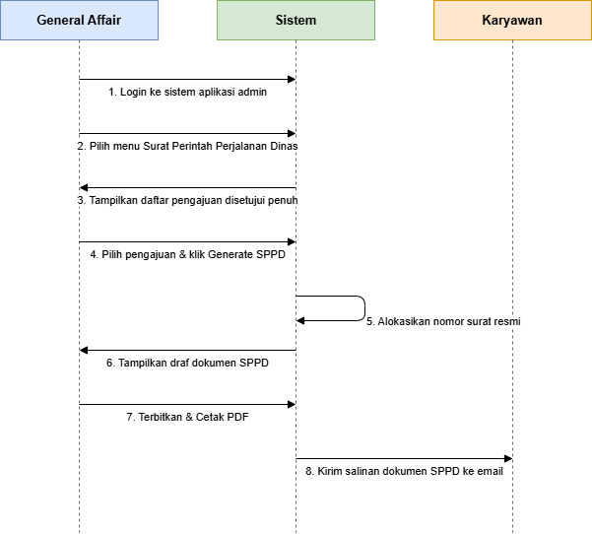

Gambar 3. 7 Sequence Diagram Surat Perintah Perjalanan Dinas (SPPD)

Class Diagram Sistem Pengajuan Perjalanan Dinas Karyawan
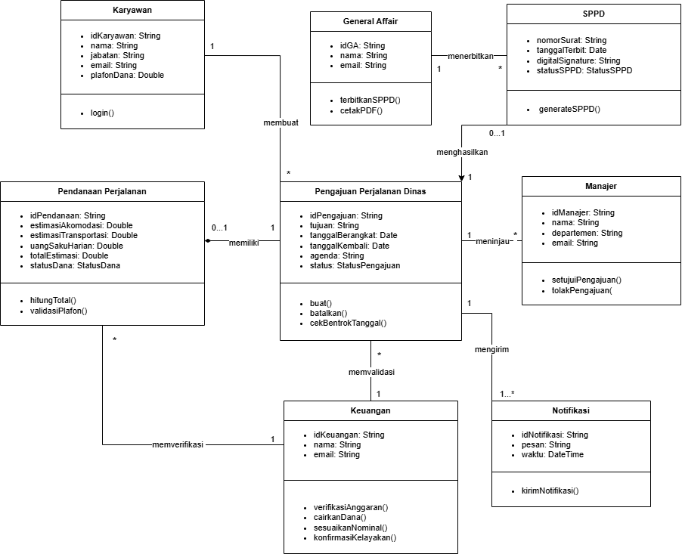

Gambar 3. 8 Class Diagram Sistem Pengajuan Perjalanan Dinas Karyawan

Analisis dan Perancangan Sistem Logistik Barang
Sistem Logistik Barang dirancang sebagai media tata kelola inventaris, pengadaan suku cadang komponen persinyalan rel, pelacakan pesanan Pre-Order, hingga pencatatan penerimaan fisik barang di lingkungan gudang utama PT Len Rekaprima Semesta.

Use Case Diagram Sistem Logistik Barang
Diagram ini mengintegrasikan seluruh fungsi sirkulasi logistik barang operasional proyek, yang menghubungkan aktor Karyawan, Project Engineer, Manajer, Keuangan, Logistik, dan Warehouse ke dalam lima fungsionalitas inti sistem.

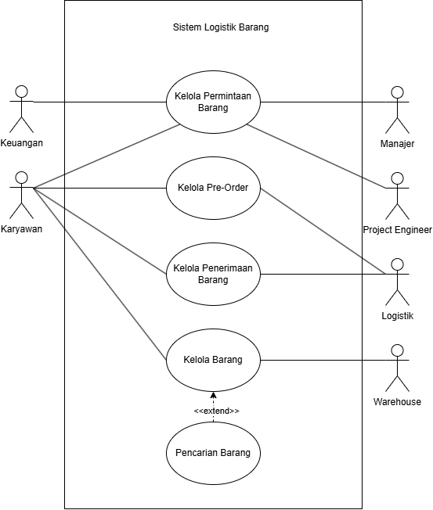
Gambar 3. 9 Use Case Diagram Sistem Logistik Barang

Use Case Scenario Sistem Logistik Barang
- Use Case Scenario: Kelola Permintaan Barang
use case name : Kelola Permintaan Barang | ID : UC-01 | Importance level : high
Primary actor: Karyawan  Secondary actor : Keuangan, Manajer |  | Use case type : Main Case
Stakeholder and Interest :
Karyawan: Ingin mengajukan daftar permintaan barang kebutuhan proyek/operasional agar diproses dengan cepat.
Manajer: Ingin meninjau kelayakan permintaan sebelum disetujui.
Keuangan: Membutuhkan validasi nilai anggaran permintaan barang agar sesuai dengan anggaran berjalan perusahaan.
Brief Description : Mengakomodasi Karyawan atau Project Engineer dalam membuat, mengubah, atau memantau dokumen permintaan barang logistik yang memerlukan persetujuan dari Manajer dan verifikasi dari Keuangan.
Trigger : Pengguna memilih menu Kelola Permintaan Barang.
Type : Internal (di dalam aplikasi Sistem Logistik Barang).
Relationship :
- Association : Keuangan, Karyawan, Manajer, Project Engineer
- Include : -
- Extend : -
Normal Flow of Events :
- Aktor (Karyawan/Project Engineer) login ke Sistem Logistik Barang.
- Aktor memilih menu Kelola Permintaan Barang.
- Sistem menampilkan daftar dan status riwayat permintaan barang.
- Aktor memilih opsi Tambah Permintaan Baru.
- Aktor menginput detail permintaan (nama barang, jumlah/kuantitas, spesifikasi, urgensi, dan proyek terkait).
- Sistem melakukan validasi kelengkapan data form inputan.
- Sistem menyimpan draf dokumen sebagai "Pending Approval" dan mengirimkan notifikasi ke akun Manajer.
- Manajer masuk ke sistem dan memilih aksi Setujui Permintaan.
- Sistem meneruskan dokumen ke bagian Keuangan untuk pengecekan pos dana.
- Keuangan memilih opsi Konfirmasi Anggaran, lalu sistem memperbarui status permintaan menjadi "Disetujui & Siap Diproses".
Alternate Flows :

- A1: Pembatalan Input: Pada langkah 5, aktor menekan tombol "Batal", sistem kembali ke halaman daftar dokumen tanpa menyimpan data baru.
- A2: Manajer Menolak Permintaan: Pada langkah 8, jika Manajer memilih opsi "Tolak Permintaan", Manajer wajib menyertakan alasan. Sistem mengubah status dokumen menjadi "Ditolak" dan mengirimkan notifikasi revisi ke pemohon.
Exceptional Flows :

- E1: Stok Kritis/Barang Tidak Valid: Pada langkah 6, jika spesifikasi atau nama barang yang diinput ilegal atau melanggar aturan pengadaan, sistem memunculkan pesan error "Format input barang tidak sesuai ketentuan".
Table 3. 4 Use Case Scenario Kelola Permintaan Barang
- Use case Scenario: Kelola Pre-Order
use case name : Kelola Pre-Order | ID : UC-02 | Importance level : high
Primary actor: Karyawan  Secondary actor : Logistik |  | Use case type : Main Case
Stakeholder and Interest :
Karyawan: Ingin melakukan pemesanan barang terlebih dahulu (Pre-Order) untuk item yang belum tersedia di gudang lokal.
Logistik: Membutuhkan data Pre-Order yang valid untuk diteruskan kepada pihak vendor/supplier luar.
Brief Description : Mengelola proses pemesanan barang yang belum berstatus ready stock melalui mekanisme Pre-Order (PO) hingga dikonfirmasi oleh divisi Logistik.
Trigger : Karyawan memilih menu Kelola Pre-Order.
Type : Internal.
Relationship :
- Association : Karyawan, Logistik1.
- Include : -
- Extend : -
Normal Flow of Events :
- Karyawan login ke sistem lalu mengakses menu Kelola Pre-Order.
- Sistem menampilkan daftar dokumen Pre-Order aktif.
- Karyawan memilih tombol Buat Pengajuan Pre-Order.
- Karyawan mengisi detail item, perkiraan estimasi waktu kedatangan, serta pilihan vendor tujuan.
- Sistem melakukan verifikasi batas pagu pesanan.
- Sistem menyimpan data Pre-Order dan mengirimkannya ke antrean kerja divisi Logistik.
- Divisi Logistik meninjau data PO dan menekan tombol Proses ke Supplier.
- Sistem merilis nomor PO resmi dan menampilkan status kepada Karyawan bahwa Pre-Order sedang "On Process by Supplier".
Alternate Flows :
- A1: Pilihan Vendor Tidak Tersedia: Pada langkah 4, jika vendor yang dicari belum terdaftar, Karyawan dapat memilih opsi "Usulkan Vendor Baru" untuk diproses secara manual oleh tim Logistik.
Exceptional Flows :
- E1: Melebihi Batas Waktu Estimasi Syarat Perusahaan: Jika Karyawan menginput batas waktu kedatangan melebihi aturan maksimal kebijakan perusahaan (misal > 90 hari), sistem menolak penyimpanan dan memunculkan notifikasi "Durasi Pre-Order melebihi batas waktu maksimal".
Table 3. 5 Use Case Scenario Kelola Pre-Order
- Use Case Scenario: Penerimaan Barang
use case name : Kelola Penerimaan Barang | ID : UC-03 | Importance level : high
Primary actor: Karyawan, Logistik  Secondary actor : - |  | Use case type : Main Case
Stakeholder and Interest :
Logistik: Ingin memverifikasi kecocokan barang kiriman supplier dengan dokumen pembelian (PO).
Karyawan: Ingin memastikan barang yang diterimanya sesuai dengan spesifikasi yang ia ajukan di awal.
Brief Description : Memproses pencatatan kedatangan barang di gudang/kantor, melakukan verifikasi kesesuaian fisik barang, hingga mengubah status dokumen transaksi menjadi selesai.
Trigger : Staf Logistik atau Karyawan menerima paket fisik barang dan membuka menu Kelola Penerimaan Barang.
Type : Internal.
Relationship :
- Association : Karyawan, Logistik
- Include : -
- Extend : -
Normal Flow of Events :
- Staf Logistik/Karyawan membuka menu Kelola Penerimaan Barang.
- Sistem menampilkan daftar barang yang sedang dalam status pengiriman.
- Aktor memilih nomor transaksi/PO terkait yang fisiknya telah tiba.
- Aktor mengisi formulir berita acara penerimaan (jumlah barang yang diterima dalam kondisi baik, nomor resi, dan nama kurir).
- Sistem mencocokkan jumlah inputan dengan database awal pesanan.
- Sistem menyimpan dokumen penerimaan barang.
- Sistem memperbarui status barang tersebut menjadi "Diterima / Selesai".
Alternate Flows :
- A1: Barang Diterima Sebagian: Pada langkah 5, jika barang yang datang baru sebagian dari total pesanan, aktor menginput jumlah riil aktual. Sistem akan memecah status PO menjadi "Diterima Sebagian" (Backorder).
Exceptional Flows :
- E1: Barang Rusak / Tidak Sesuai: Pada langkah 5, jika seluruh fisik barang cacat atau salah kirim, aktor memilih aksi Tolak Penerimaan. Sistem mengunci dokumen, mewajibkan unggah foto bukti kerusakan, dan mengubah status menjadi "Ditolak / Retur".
Table 3. 6 Use Case Scenario Kelola Penerimaan Barang
- Use Case Scenario: Kelola Barang
use case name : Kelola Barang | ID : UC-04 | Importance level : high
Primary actor: Karyawan, Warehouse  Secondary actor : - |  | Use case type : Main Case
Stakeholder and Interest :
Warehouse (Petugas Gudang): Ingin meng-update data stok, lokasi rak penyimpanan, kategorisasi barang secara presisi.
Karyawan: Memerlukan kejelasan ketersediaan kuantitas stok barang inventaris di dalam sistem.
Brief Description : Mengakomodasi manajemen inventaris internal (tambah master barang baru, update stok masuk/keluar gudang, penyesuaian/opname stok, penentuan kategori barang).
Trigger : Petugas Warehouse memilih menu Kelola Barang.
Type : Internal.
Relationship :
- Association : Karyawan, Warehouse
- Include : -
- Extend : Pencarian Barang
Normal Flow of Events :
- Petugas Warehouse login dan masuk ke menu Kelola Barang.
- Sistem menampilkan master data katalog seluruh barang di gudang.
- Petugas memilih aksi seperti Update Stok atau Tambah Barang Baru.
- Petugas menginput informasi barang (SKU, nama, kategori, batas stok minimum, posisi rak gudang).
- Sistem melakukan pengecekan duplikasi nomor kode/SKU barang.
- Sistem menyimpan data master barang yang diperbarui.
- Sistem memunculkan notifikasi "Data master barang berhasil disimpan"
Alternate Flows :
- A1: Penghapusan/Penonaktifan Barang: Pada langkah 3, jika barang sudah tidak diproduksi/digunakan lagi oleh perusahaan, petugas memilih opsi "Nonaktifkan Barang". Sistem mengubah status barang menjadi kontinu tanpa menghapus riwayat transaksi lamanya.
Exceptional Flows :
- E1: Duplikasi SKU/Kode Barang: Pada langkah 5, jika sistem mendeteksi kode SKU barang sudah terdaftar di sistem untuk barang lain, sistem menolak penyimpanan dan memunculkan peringatan "Kode Barang telah digunakan oleh item lain".
Table 3. 7 Use Case Scenario Kelola Barang
- Use Case Scenario: Pencarian Barang
use case name : Pencarian Barang | ID : UC-05 | Importance level : medium
Primary actor: Karyawan  Secondary actor : - |  | Use case type : Extension Case
Stakeholder and Interest :
Karyawan: Ingin menemukan posisi, ketersediaan jumlah stok, dan spesifikasi detail suatu barang dengan instan tanpa harus menelusuri seluruh baris katalog.
Brief Description : Berfungsi sebagai fitur pencarian spesifik untuk menyaring (filtering) data barang berdasarkan kata kunci tertentu. Ini merupakan fungsi opsional (extend) yang memperluas fungsionalitas menu Kelola Barang.
Trigger : Pengguna mengetikkan kata kunci pada kolom pencarian di menu Kelola Barang.
Type : Internal.
Relationship :
- Association : Karyawan
- Include : -
- Extend : Kelola Barang
Normal Flow of Events :
- Saat berada di halaman utama Kelola Barang (UC-04), Karyawan mengarahkan kursor ke bilah kolom pencarian.
- Karyawan mengetikkan kata kunci pencarian (misal: Nama Barang, Merek, atau Kode SKU).
- Karyawan menekan tombol Enter atau ikon Cari.
- Sistem melakukan pemindaian pada database master barang yang cocok dengan kata kunci tersebut.
- Sistem menampilkan hasil pencarian yang relevan beserta sisa jumlah stoknya di gudang secara aktual.
Alternate Flows :
- A1: Pencarian menggunakan Filter Kategori: Pada langkah 2, Karyawan juga dapat mengombinasikan pencarian dengan memilih dropdown filter "Kategori Barang" atau "Lokasi Gudang" untuk mempersempit hasil tampilannya.
Exceptional Flows :
- E1: Barang Tidak Ditemukan: Pada langkah 4, jika tidak ada satu pun baris data yang cocok dengan kata kunci masukan Karyawan, sistem akan menampilkan halaman kosong dengan pesan "Data barang tidak ditemukan. Silakan periksa kembali kata kunci Anda".
Table 3. 8 Use Case Scenario Pencarian Barang

Activity Diagram Sistem Logistik Barang
Diagram aktivitas ini menggambarkan visualisasi pemrosesan data logistik secara paralel dari mulai Karyawan mengajukan nama barang, pengecekan ketersediaan stok oleh unit Logistik, pengesahan berjenjang oleh Manajer dan Keuangan, pembuatan lembar Purchase Order (PO) sistem, hingga pencatatan barang inventaris baru ke rak oleh unit Warehouse.

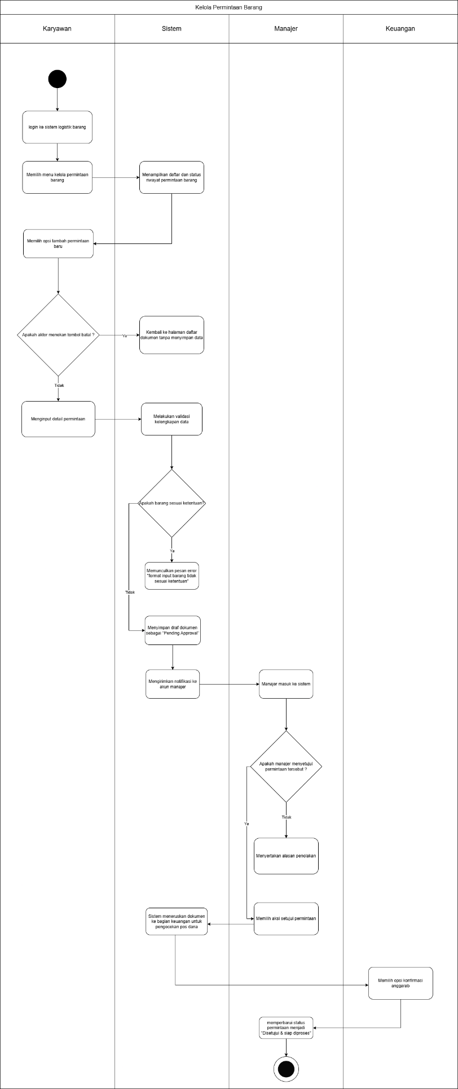
- Activity Diagram: Kelola Permintaan Barang

Gambar 3. 10Activity Diagram Kelola Permintaan Barang
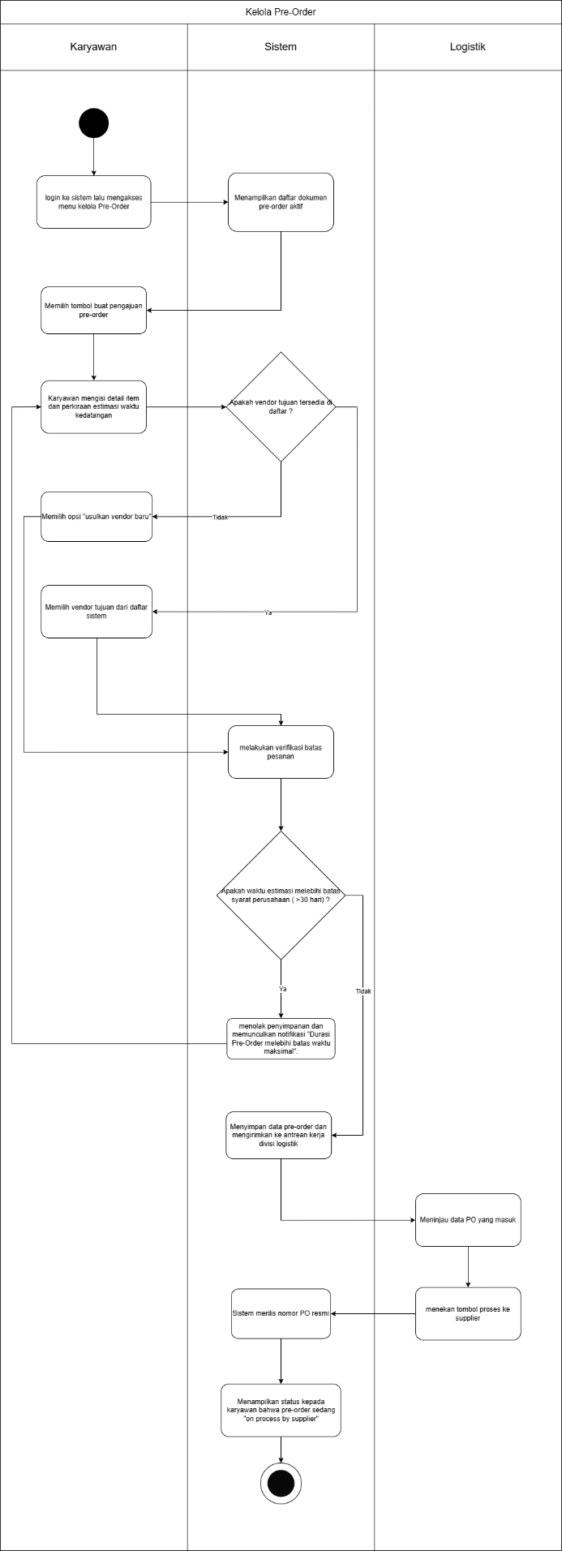
- Activity Diagram: Kelola Pre-Order

Gambar 3. 11 Activity Diagram Kelola Pre-Order
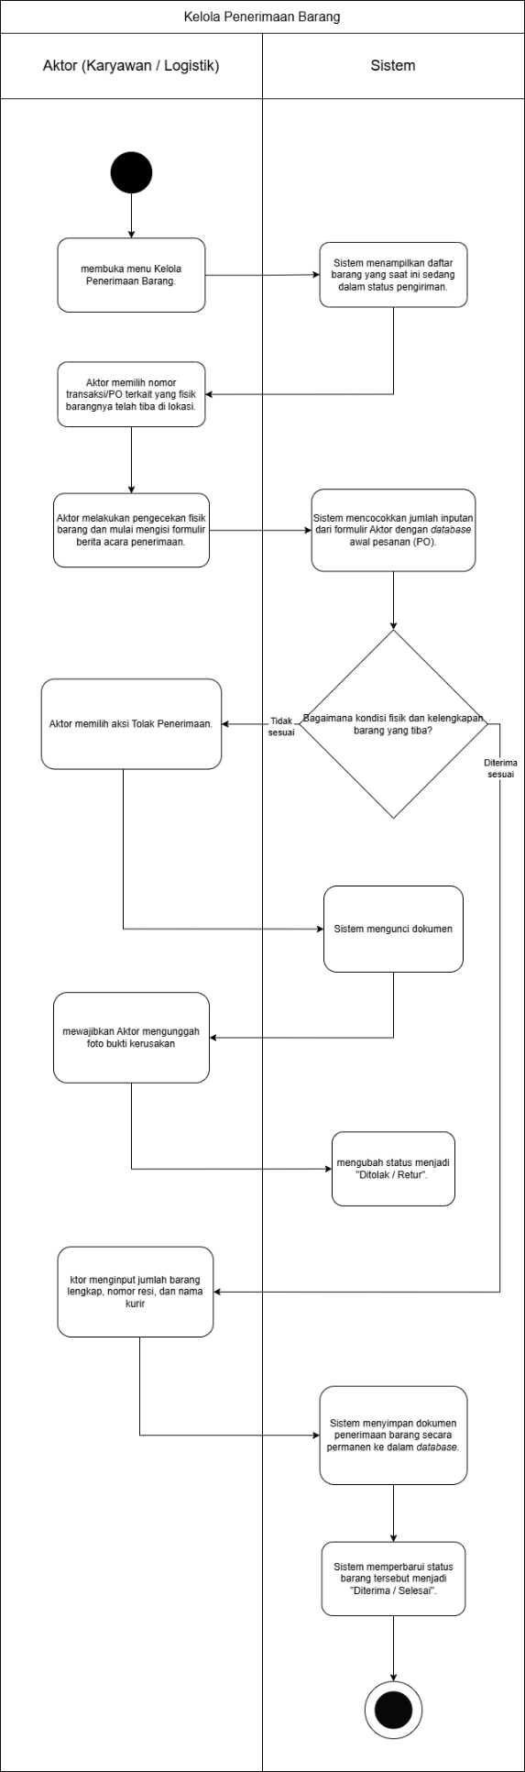
- Activity Diagram: Penerimaan Barang

Gambar 3. 12 Activity Diagram Penerimaan Barang
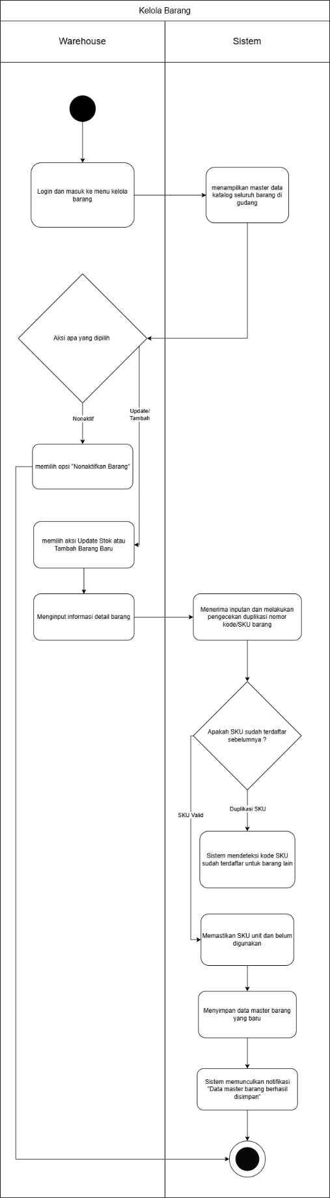
- Activity Diagram: Kelola Barang

Gambar 3. 13 Activity Diagram Kelola Barang

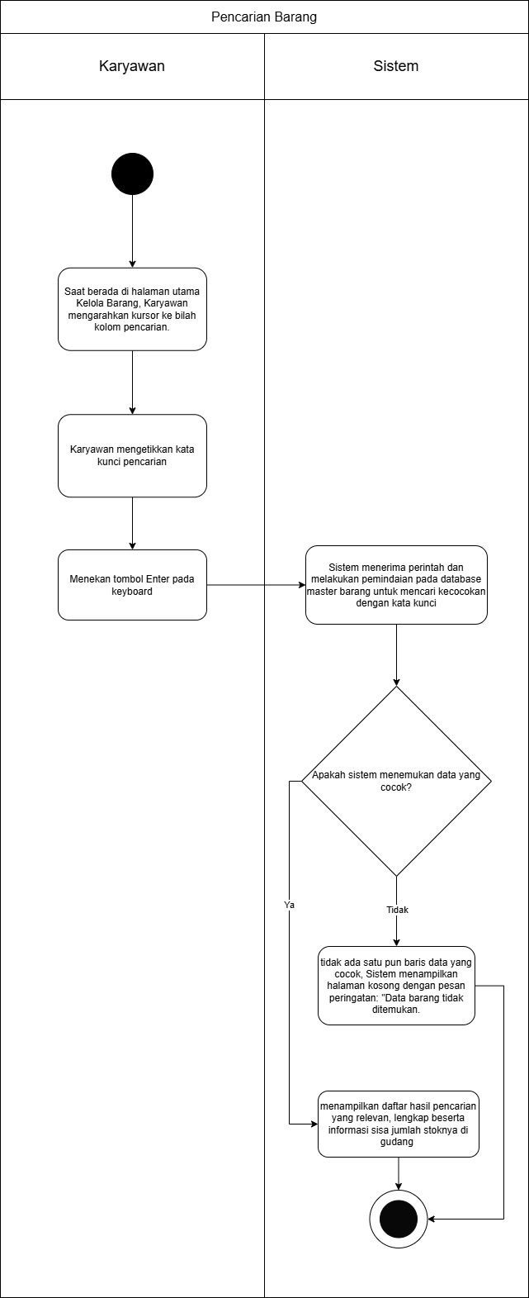
- Activity Diagram: Pencarian Barang

Gambar 3. 14 Activity Diagram Pencarian Barang

Sequence Diagram Sistem Logistik Barang
Menunjukkan visualisasi terurut mengenai pengiriman sinyal request dari aktor ke form, dikendalikan oleh Controller Logistik untuk divalidasi dan disimpan ke basis data master barang atau tabel PO.
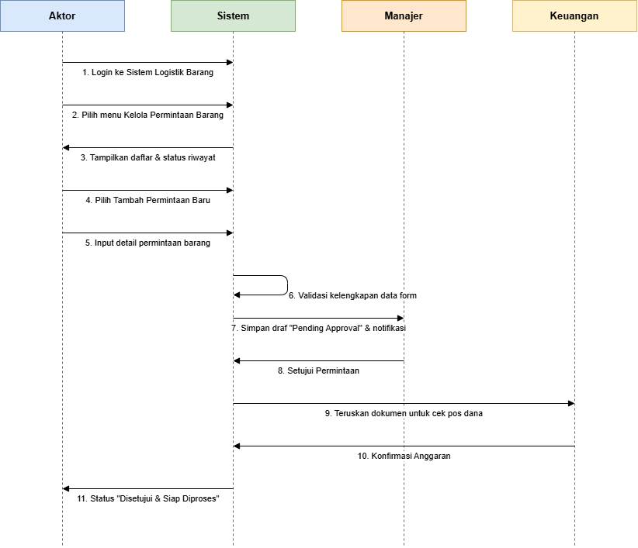

Gambar 3. 15 Sequence Diagram Kelola Permintaan barang
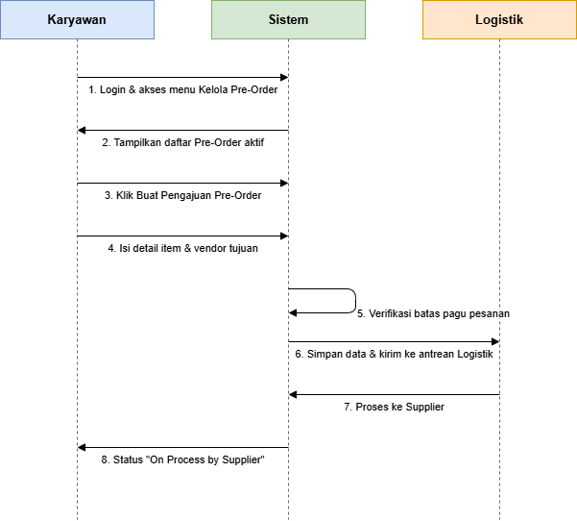

Gambar 3. 16 Sequence Diagram Kelola Pre-Order
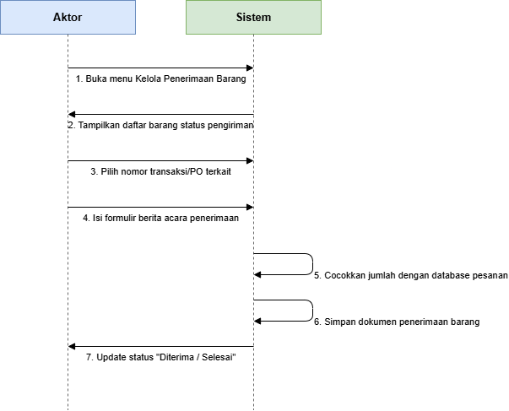

Gambar 3. 17 Sequence Diagram Penerimaan Barang
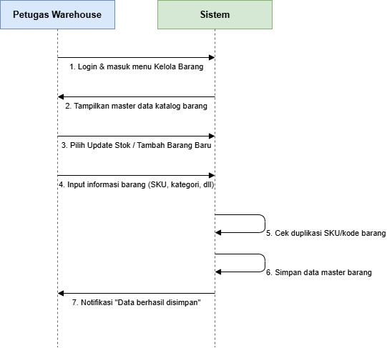

Gambar 3. 18 Sequence Diagram Kelola Barang

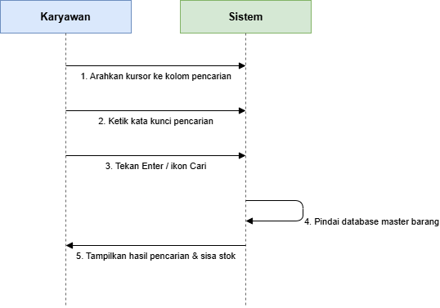

Gambar 3. 19 Activity Diagram Pencarian Barang

Class Diagram Sistem Logistik Barang
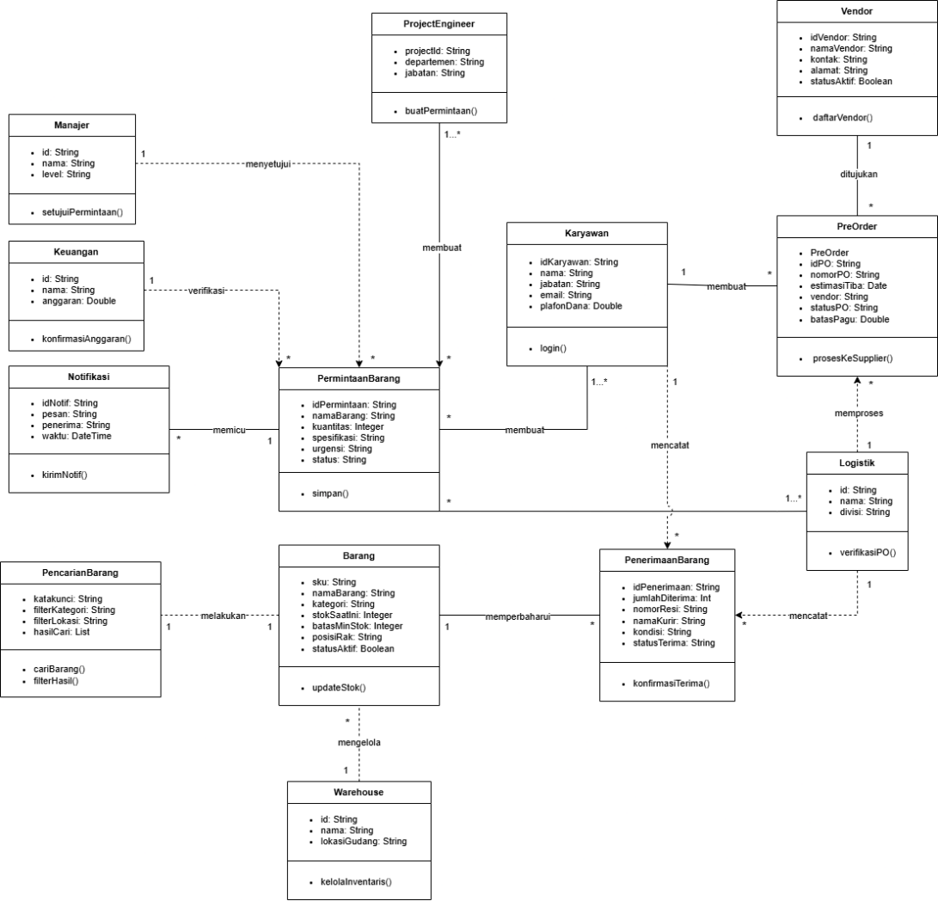

Gambar 3. 20 Class Diagram Sistem Logistik Barang

Analisis dan Perancangan Sistem Penomoran Dokumen
Sistem Penomoran Dokumen mengotomatisasikan pembuatan kode indeks surat resmi perusahaan, surat penugasan proyek perkeretaapian, hingga dokumen strategis agar terekam secara tunggal dan terhindar dari kesalahan penomoran ganda.

3.4.1 Use Case Diagram Sistem Penomoran Dokumen
Use Case ini memetakan interaksi fungsional antara aktor Karyawan, Manajer, dan Direktur dalam mengelola siklus penomoran dan otentikasi dokumen formal internal korporasi.
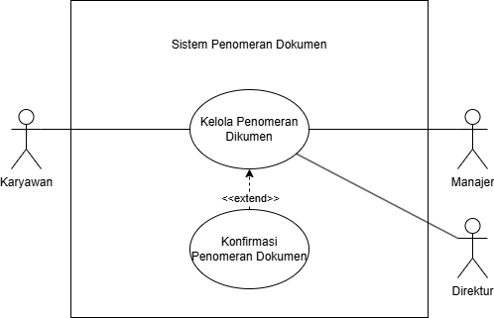

Gambar 3. 21 Use Case Diagram Sistem Penomoran Dokumen

Use Case Scenario Sistem Penomoran Dokumen
- Use Case Scenario: Kelola Penomoran Dokumen
use case name : Kelola Penomoran Dokumen | ID : UC-01 | Importance level : High
Primary actor: Karyawan  Secondary actor : Manajer, Direktur |  | Use case type : Main Case
Stakeholder and Interest :
Karyawan: Ingin mengajukan permohonan dan mendapatkan nomor dokumen resmi perusahaan dengan format yang benar secara cepat.
Manajer: Ingin meninjau dan memastikan dokumen yang diajukan sesuai dengan klasifikasi dan peruntukannya sebelum penomoran dirilis.
Direktur: Membutuhkan rekapitulasi data penomoran dokumen yang valid untuk kebutuhan arsip dan legalitas perusahaan.
Brief Description : Use case ini memfasilitasi Karyawan dalam mengelola penomoran dokumen perusahaan, meliputi pembuatan draf permohonan nomor baru, pengisian klasifikasi dokumen, dan pengajuan ke sistem untuk disetujui oleh Manajer.
Trigger : Karyawan memilih menu Kelola Penomoran Dokumen.
Type : Internal.
Relationship :
- Association : Karyawan, Manajer, Direktur
- Include : -
- Extend : Konfirmasi Penomoran Dokumen
Normal Flow of Events :
- Karyawan login ke Sistem Penomoran Dokumen.
- Karyawan memilih menu Kelola Penomoran Dokumen.
- Sistem menampilkan daftar riwayat permohonan nomor dokumen yang pernah dibuat.
- Karyawan memilih aksi Tambah / Ajukan Nomor Dokumen.
- Karyawan mengisi formulir pengajuan (Judul dokumen, jenis/klasifikasi dokumen, perihal, dan tanggal dokumen).
- Sistem melakukan validasi kelengkapan data form inputan.
- Sistem menyimpan draf pengajuan dan mengirimkan notifikasi ke akun Manajer untuk peninjauan.
- Manajer login ke sistem, meninjau detail draf, dan memilih opsi Setujui Pengajuan.
- Sistem men-generate nomor dokumen resmi secara otomatis berdasarkan kode klasifikasi dan nomor urut terbaru.
- Sistem menampilkan notifikasi bahwa nomor dokumen berhasil diterbitkan dan status berubah menjadi "Selesai".
Alternate Flows :
- A1: Karyawan membatalkan input: Pada langkah 5, jika Karyawan menekan tombol batal, sistem kembali ke halaman daftar dokumen tanpa menyimpan perubahan data.
- A2: Manajer menolak pengajuan: Pada langkah 8, jika Manajer memilih opsi Tolak Pengajuan, Manajer wajib mengisi kolom alasan penolakan. Sistem mengubah status menjadi "Ditolak/Revisi" dan mengirimkan notifikasi kembali ke Karyawan.
Exceptional Flows :
- E1: Format klasifikasi tidak valid: Pada langkah 6, jika sistem mendeteksi jenis dokumen yang dipilih tidak sesuai dengan aturan parameter perusahaan, sistem memblokir penyimpanan dan menampilkan pesan "Klasifikasi dokumen tidak valid".
- E2: Gangguan penomoran otomatis (Urutan duplikat): Saat sistem hendak men-generate nomor pada langkah 9, jika koneksi basis data sibuk dan mendeteksi potensi nomor ganda, sistem membatalkan transaksi dan menampilkan pesan "Gagal men-generate nomor otomatis, silakan coba beberapa saat lagi".
Table 3. 9 Use Case Scenario Kelola Penomoran Dokumen
- Use Case Scenario: Konfirmasi Penomoran Dokumen
use case name : Konfirmasi Penomoran Dokumen | ID : UC-02 | Importance level : Medium
Primary actor: Direktur  Secondary actor : - |  | Use case type : Extension Case
Stakeholder and Interest :
Direktur: Ingin melakukan pengawasan, verifikasi akhir, atau memberikan konfirmasi khusus/tanda tangan digital pada dokumen yang bersifat rahasia, krusial, atau memiliki nilai strategis tinggi bagi perusahaan.
Brief Description : Use case ini merupakan perluasan opsional dari Kelola Penomoran Dokumen. Jika dokumen yang diajukan masuk dalam kategori dokumen strategis (seperti MoU, Surat Keputusan Direksi, atau Perjanjian Kerja Sama), sistem akan mewajibkan konfirmasi dan validasi akhir langsung dari Direktur sebelum nomor urut resmi dirilis dan dikunci.
Trigger : Sistem mendeteksi jenis/klasifikasi dokumen yang diinput pada UC-01 merupakan kategori "Dokumen Strategis/Sangat Rahasia".
Type : Internal.
Relationship :
- Association : Direktur
- Include : -
- Extend : Kelola Penomoran Dokumen
Normal Flow of Events :
- Saat Manajer menyetujui pengajuan dokumen berkategori khusus (melanjutkan UC-01 pada langkah 8), sistem mengidentifikasi bahwa dokumen tersebut memerlukan ekstensi konfirmasi tingkat tinggi.
- Sistem menahan proses generate nomor otomatis dan mengalihkan status pengajuan menjadi "Menunggu Konfirmasi Direktur".
- Sistem mengirimkan notifikasi prioritas ke akun Direktur.
- Direktur login ke sistem dan membuka menu Konfirmasi Penomoran Dokumen.
- Sistem menampilkan daftar dokumen-dokumen penting yang memerlukan konfirmasi akhir.
- Direktur memeriksa isi dokumen dan menekan tombol Konfirmasi & Sahkan.
- Sistem mencatat persetujuan Direktur, merilis nomor dokumen resmi, dan mengunci nomor tersebut agar tidak dapat diubah lagi.
Alternate Flows :
- A1: Direktur menangguhkan konfirmasi: Pada langkah 6, jika Direktur menilai dokumen membutuhkan rapat internal lanjutan, Direktur memilih opsi "Tangguhkan". Sistem mengubah status menjadi "Pending/Ditangguhkan" dan mengirim notifikasi ke Manajer serta Karyawan pengaju.
Exceptional Flows :
- E1: Otorisasi Token Gagal: Pada langkah 6, jika proses pengesahan membutuhkan PIN keamanan/Token Digital Signature dan Direktur salah memasukkannya sebanyak 3 kali, sistem akan mengunci aksi konfirmasi sementara dan menampilkan pesan error "Verifikasi Keamanan Gagal, Akses Ditolak".
Table 3. 10 Use Case Scenario Konfirmasi Penomoran Dokumen

Activity Diagram Sistem Penomoran Dokumen
Diagram aktivitas ini menggambarkan bagaimana alur penulisan usulan surat keluar oleh User (Karyawan), divalidasi keabsahannya oleh Manajer, diunggah dokumen suratnya, diperiksa kesesuaiannya oleh Direktur, hingga dikeluarkannya nomor konfirmasi surat standar Perusahaan.
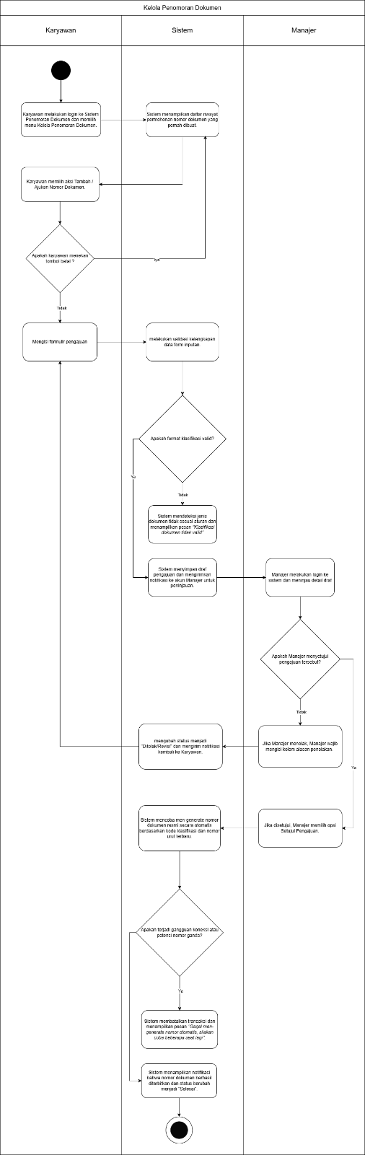
- Activity Diagram: Kelola Penomoran Dokumen

Gambar 3. 22 Activity Diagram Kelola Penomoran Dokumen
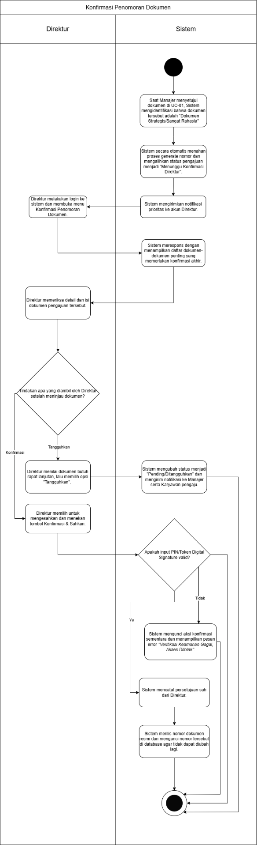
- Activity Diagram: Konfirmasi Penomoran Dokumen

Gambar 3. 23 Activity Diagram Konfirmasi Penomoran Dokumen

Sequence Diagram Sistem Penomoran Dokumen
Memvisualisasikan pertukaran pesan dinamis antar objek ketika draf surat diverifikasi manajer, dialihkan ke antrean Direktur untuk validasi dokumen strategis, hingga eksekusi fungsi generator nomor urut surat.
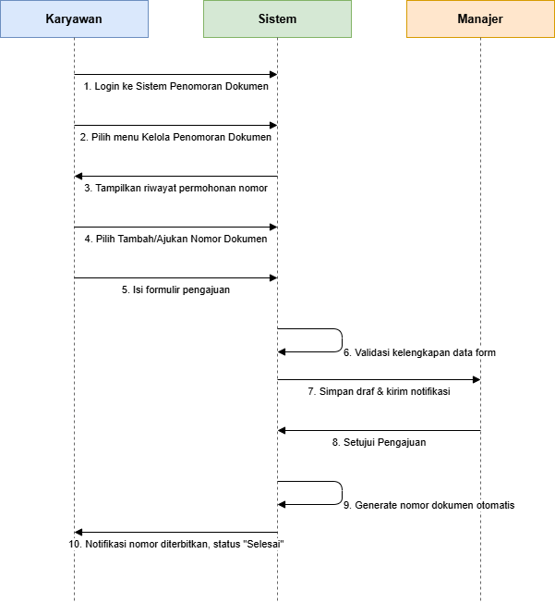

Gambar 3. 24 Sequence Diagram Kelola Penomoran Dokumen
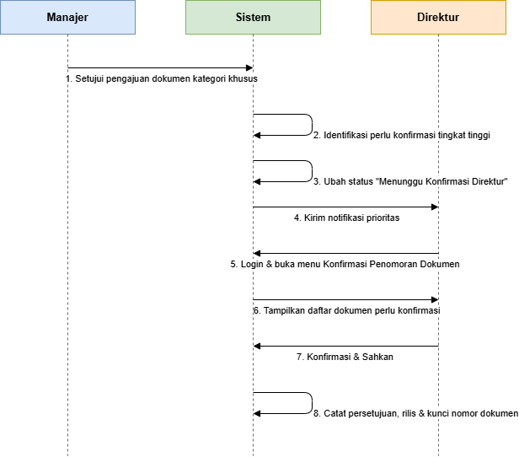

Gambar 3. 25 Sequence Diagram Konfirmasi Penomoran Dokumen

Class Diagram Sistem Penomoran Dokumen
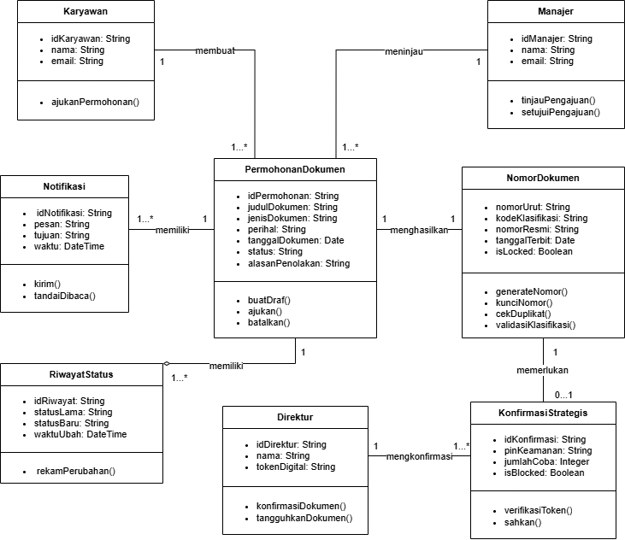

Gambar 3. 26 Class Diagram Sistem Penomoran Dokumen

Analisis dan Perancangan Sistem Pengajuan Kendaraan Dinas
Sistem Pengajuan Kendaraan Dinas digunakan untuk mengelola permohonan peminjaman aset kendaraan operasional bergerak korporasi guna menunjang perjalanan bisnis jangka panjang maupun mobilisasi darurat teknisi ke depo perkeretaapian.

Use Case Diagram Sistem Pengajuan Kendaraan Dinas
Diagram ini menggambarkan struktur relasi antara aktor Karyawan, Manajer, Executive Vice President (EVP), Direktur, dan General Affair (GA) terhadap modul pengajuan kendaraan dan penertiban berkas izin penggunaan.
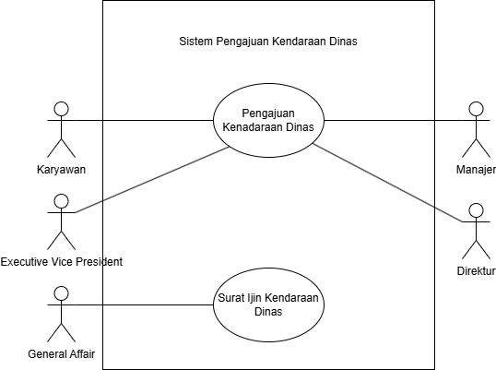

Gambar 3. 27 Use Case Diagram Sistem Pengajuan Kendaraan Dinas

Use Case Scenario Sistem Pengajuan Kendaraan Dinas
- Use Case Scenario: Pengajuan Kendaraan Dinas
use case name : Pengajuan Kendaraan Dinas | ID : UC-01 | Importance level : High
Primary actor: Karyawan  Secondary actor : Executive Vice President, Manajer, Direktur |  | Use case type : Main Case
Stakeholder and Interest :
Karyawan: Ingin mengajukan peminjaman atau fasilitas kendaraan dinas untuk operasional kerja/perjalanan bisnis dengan mudah.
Manajer & Executive Vice President: Ingin meninjau relevansi kepentingan tugas operasional sebelum memberikan persetujuan hirarki awal.
Direktur: Membutuhkan validasi final untuk persetujuan alokasi aset kendaraan dinas bernilai tinggi atau penggunaan jangka panjang.
Brief Description : Mengakomodasi Karyawan dalam membuat form permohonan peminjaman kendaraan dinas yang memerlukan persetujuan bertahap dari Manajer, Executive Vice President, hingga keputusan final oleh Direktur di dalam sistem.
Trigger : Karyawan memilih menu Pengajuan Kendaraan Dinas.
Type : Internal.
Relationship :
- Association : Karyawan, Executive Vice President, Manajer, Direktur
- Include : -
- Extend : -
Normal Flow of Events :
- Karyawan login ke Sistem Pengajuan Kendaraan Dinas.
- Karyawan memilih menu Pengajuan Kendaraan Dinas.
- Sistem menampilkan riwayat serta status pengajuan kendaraan dinas yang pernah diajukan.
- Karyawan memilih aksi Buat Pengajuan Baru.
- Karyawan mengisi formulir data pengajuan (Jenis kendaraan, keperluan operasional, tanggal & waktu pemakaian, estimasi rute/tujuan, serta memilih jajaran manajerial peninjau).
- Sistem melakukan validasi kelengkapan data form inputan.
- Sistem menyimpan draf dokumen sebagai "Pending Approval" dan meneruskan notifikasi bertahap ke akun Manajer dan Executive Vice President.
- Manajer dan Executive Vice President masuk ke sistem dan memilih aksi Setujui Pengajuan.
- Sistem meneruskan dokumen ke akun Direktur untuk persetujuan tahap akhir.
- Direktur memilih opsi Setujui Final, lalu sistem memperbarui status pengajuan menjadi "Disetujui Penuh & Menunggu Penerbitan Surat Ijin".
Alternate Flows :
- A1: Pembatalan Input Formulir: Pada langkah 5, jika karyawan menekan tombol "Batal", sistem membatalkan proses pengisian dan kembali ke halaman utama daftar tanpa menyimpan data.
- A2: Penolakan oleh Salah Satu Jajaran Manajemen: Pada langkah 8 atau 9, jika Manajer, Executive Vice President, atau Direktur memilih opsi Tolak Pengajuan, sistem mewajibkan pengisian alasan penolakan. Status dokumen berubah menjadi "Ditolak" dan notifikasi dikirimkan kembali ke Karyawan.
Exceptional Flows :
- E1: Jadwal Kendaraan Bentrok / Tidak Tersedia: Pada langkah 6, jika sistem mendeteksi jenis kendaraan dinas spesifik yang dipilih sudah dipesan oleh unit kerja lain di waktu yang sama, sistem mengunci tombol simpan dan memunculkan pesan error "Kendaraan tidak tersedia pada slot waktu tersebut".
Table 3. 11 Use Case Scenario Pengajuan Kendaraan Dinas

- Use Case Scenario: Surat Ijin Kendaraan Dinas
use case name : Surat Ijin Kendaraan Dinas | ID : UC-02 | Importance level : Medium
Primary actor: General Affair (GA)  Secondary actor : - |  | Use case type : Supporting Case
Stakeholder and Interest :
General Affair (GA): Ingin menerbitkan Surat Ijin Kendaraan Dinas (SIKD) resmi sebagai dokumen legalitas serah terima kunci dan penggunaan kendaraan operasional perusahaan.
Karyawan: Membutuhkan dokumen fisik/digital Surat Ijin yang sah sebagai bukti otorisasi saat membawa kendaraan melewati pos keamanan atau pemeriksaan internal.
Brief Description : Memfasilitasi aktor General Affair (GA) untuk memproses penomoran, mencetak, dan merilis dokumen Surat Ijin Kendaraan Dinas berdasarkan permohonan dari UC-01 yang telah disetujui penuh oleh jajaran manajemen.
Trigger : General Affair membuka menu Surat Ijin Kendaraan Dinas.
Type : Internal.
Relationship :
- Association : General Affair (GA)
- Include : -
- Extend : -
Normal Flow of Events :
- Staf General Affair (GA) login ke sistem dashboard admin.
- General Affair memilih menu Surat Ijin Kendaraan Dinas.
- Sistem menampilkan antrean daftar pengajuan kendaraan dinas yang statusnya sudah mendapat persetujuan final (Approved oleh Direktur).
- General Affair memilih salah satu baris pengajuan, lalu menekan tombol Generate Surat Ijin.
- Sistem secara otomatis menerbitkan nomor surat resmi dan mencantumkan detail data kendaraan (Nomor Polisi, Nama Driver jika ada, dan Masa Berlaku).
- General Affair meninjau draf dokumen surat ijin secara visual di layar.
- General Affair menekan tombol Terbitkan & Cetak SIKD.
- Sistem mengubah status transaksi menjadi "Surat Ijin Diterbitkan", memperbarui log inventaris kendaraan menjadi "Sedang Digunakan", serta mengirimkan salinan digital surat ke email Karyawan.
Alternate Flows :
- A1: Penggantian Unit Kendaraan Darurat: Pada langkah 5, jika kendaraan utama yang disetujui tiba-tiba mengalami kendala teknis/mogok sebelum jalan, General Affair dapat memilih opsi "Ubah Unit Kendaraan Cadangan" sebelum menekan tombol terbit, agar nomor polisi yang tercetak di surat ijin sesuai dengan fisik kendaraan pengganti.
Exceptional Flows :
- E1: Pengajuan Dibatalkan Mendadak oleh User: Jika saat General Affair hendak memproses pencetakan surat ijin, Karyawan mengajukan pembatalan perjalanan secara mendadak ke sistem, sistem akan mengunci tombol proses dan memunculkan pesan error "Gagal memproses, pengajuan ini telah dibatalkan oleh pemohon".
Table 3. 12 Use Case Scenario Surat Ijin Kendaraan Dinas

Activity Diagram Sistem Pengajuan Kendaraan Dinas
Diagram aktivitas ini memodelkan koordinasi berurutan dari mulai Karyawan melakukan input permohonan kendaraan, persetujuan ganda berjenjang (dual approval) oleh Manajer divisi dan Executive Vice President, otorisasi final Direktur Utama, hingga pencetakan dokumen legalitas Surat Ijin Kendaraan Dinas (SIKD) dan penyerahan kunci oleh General Affair.
- Activity Diagram: Pengajuan Kendaraan Dinas
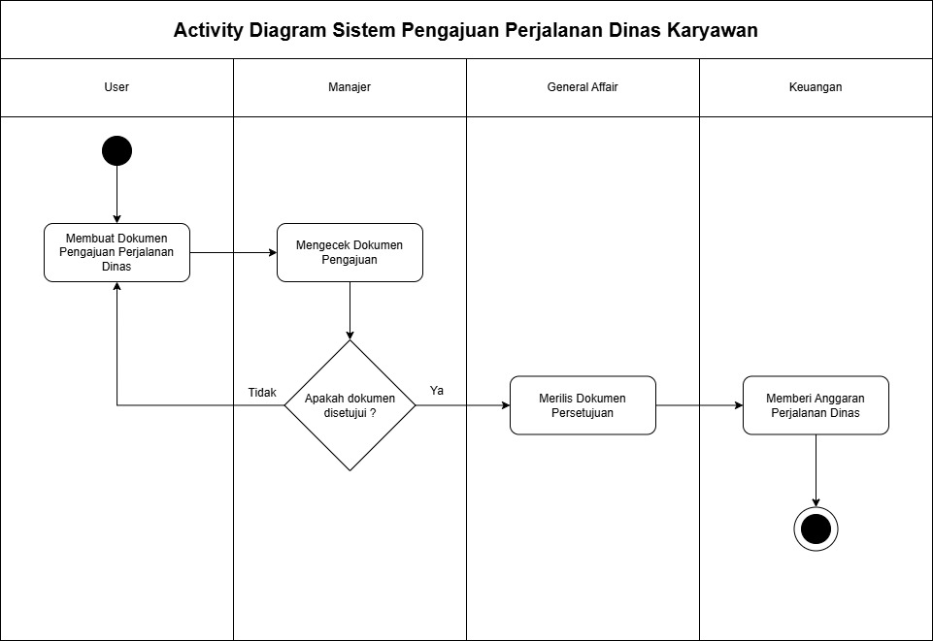

Gambar 3. 28 Activity Diagram Pengajuan Kendaraan Dinas

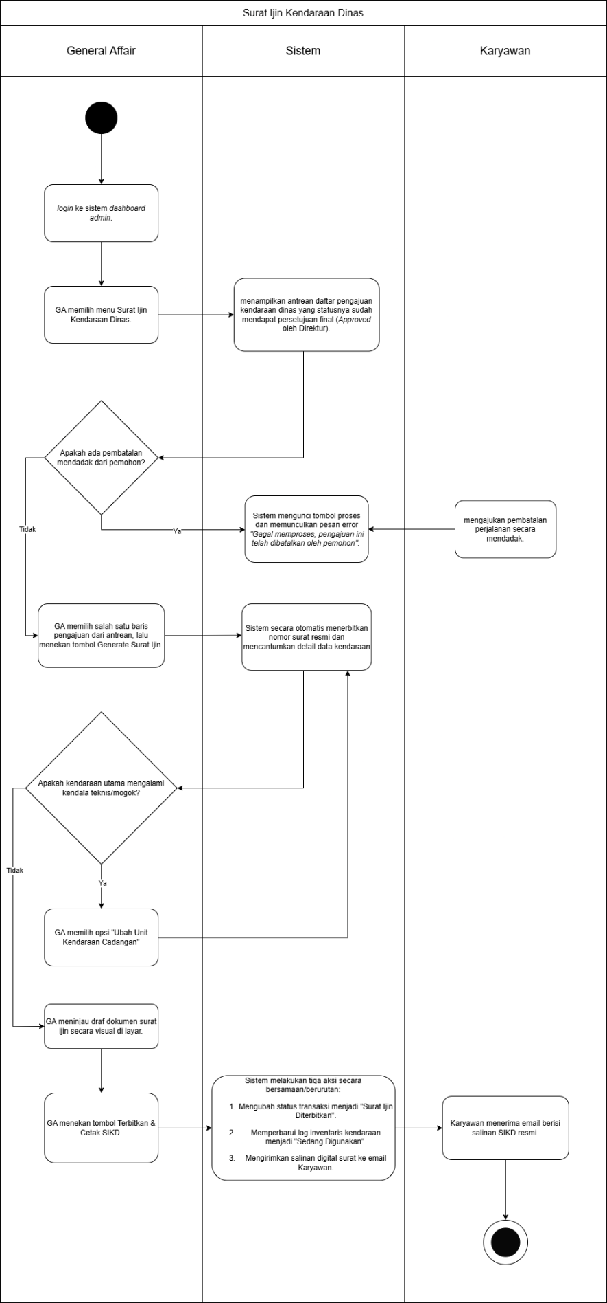
- Activity Diagram: Surat Ijin Kendaraan Dinas

Gambar 3. 29 Activity Diagram Surat Ijin Kendaraan Dinas

Sequence Diagram Sistem Pengajuan Kendaraan Dinas
Menggambarkan kronologis pengiriman pesan logis antarobjek sistem (Form Kendaraan, Controller Kendaraan, Tabel Transaksi, Tabel Aset) saat peminjaman divalidasi bertahap hingga status berubah menjadi "Sedang Digunakan".
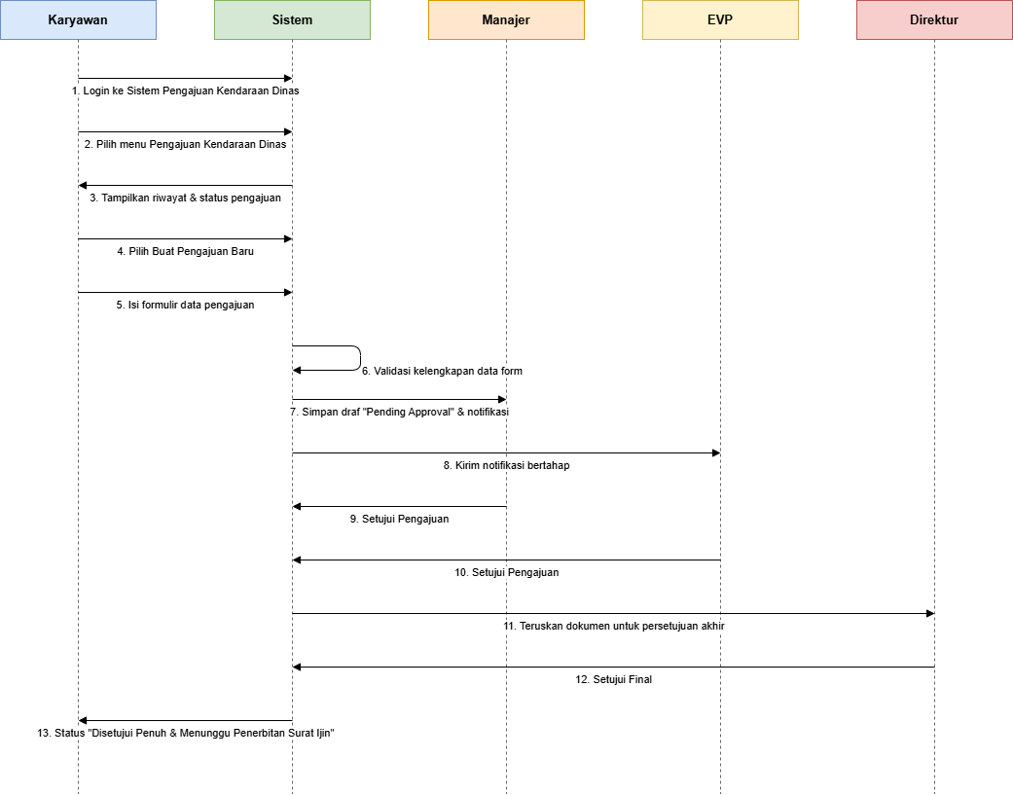

Gambar 3. 30 Sequence Diagram Pengajuan Kendaraan Dinas
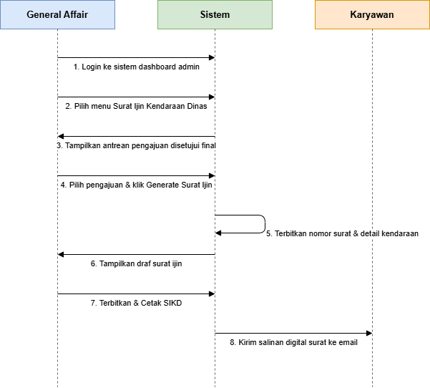

Gambar 3. 31 Sequence Diagram Surat Ijin Kendaran Dinas

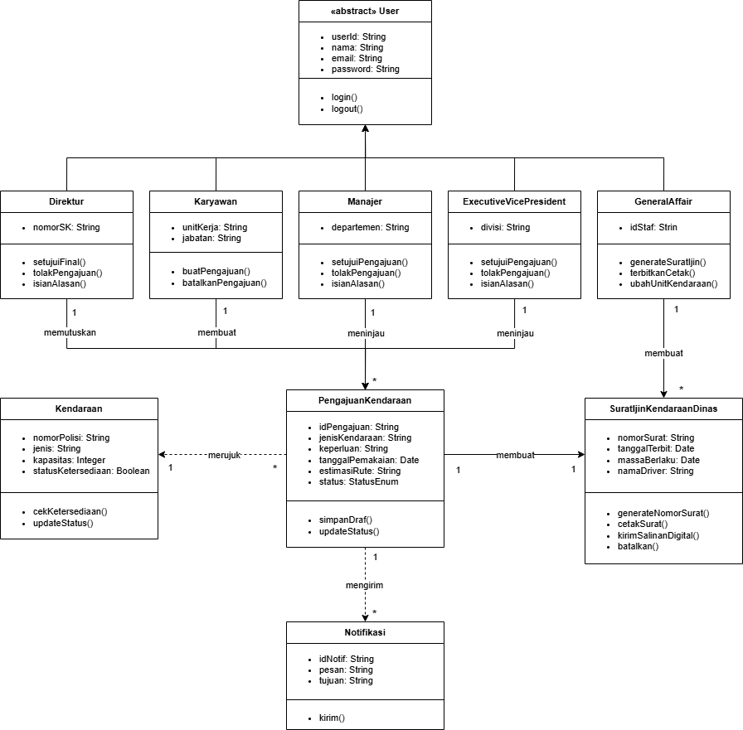
Class Diagram Sistem Pengajuan Kendaraan Dinas

Gambar 3. 32 Class Diagram Sistem Pengajuan Kendaraan Dinas

FRS (Functional Requirements Specification)
Tabel Kebutuhan Fungsional
No | Modul Sistem | Deskripsi Kebutuhan Fungsional | High Priority | Medium Priority | Low Priority
1 | Umum / Autentikasi | Sebagai Pengguna, saya ingin melakukan login menggunakan email/username korporat agar bisa mengakses dasbor layanan aplikasi sesuai hak akses (role). | - Autentikasi login password.  - Validasi hak akses sesuai peran (role-based). | Pengingat verifikasi akun/reset sandi. | -
2 | Sistem Perjalanan Dinas | Sebagai Karyawan, saya ingin menginput formulir data perjalanan dinas baru ke lokasi depo tujuan agar diproses dan ditinjau oleh pihak manajemen. | - Form input data dinas (tujuan, tanggal, agenda).  - Validasi bentrok tanggal dinas. | Pengingat notifikasi email otomatis ke manajer. | Ekspor ringkasan draf perjalanan.
3 | Sistem Perjalanan Dinas | Sebagai Manajer & Keuangan, saya ingin menyetujui, menolak, atau menyesuaikan pagu pendanaan di muka (cash advance) agar operasional di depo terkontrol. | - Tombol Approve/Reject permohonan dinas.  - Otomatisasi pembatasan batas plafon jabatan. | - Kolom input alasan penolakan penugasan.  - Fitur edit nominal anggaran oleh Keuangan. | -
4 | Sistem Perjalanan Dinas | Sebagai General Affair (GA), saya ingin menerbitkan berkas resmi SPPD dengan nomor surat otomatis standar korporat sebagai dasar legalitas penugasan. | - Auto-generate nomor surat otomatis.  - Tombol aksi 'Terbitkan & Cetak PDF'. | Fitur bypass input nomor surat manual jika sistem tidak sinkron. | Pembubuhan otomatis QR Code keamanan.
5 | Sistem Logistik Barang | Sebagai Karyawan / Project Engineer, saya ingin menginput detail daftar permintaan komponen material pemeliharaan kereta api serta melakukan pencarian stok. | - Form input data barang (SKU, kuantitas, spesifikasi).  - Bilah mesin pencarian kata kunci stok. | Filter dropdown pencarian berbasis kategori / lokasi rak gudang. | -
6 | Sistem Logistik Barang | Sebagai Staf Logistik & Warehouse, saya ingin mengelola status pesanan Pre-Order (PO), memproses data ke supplier, serta memperbarui kuantitas inventaris gudang. | - Pembuatan berkas nomor PO resmi.  - Pembaruan data transaksi (Diterima / Retur / Backorder). | Pencegahan enkripsi otomatis dari duplikasi kode SKU. | Grafik ringkasan keluar-masuk barang bulanan.
7 | Sistem Penomoran Dokumen | Sebagai Karyawan & Manajer, saya ingin mengajukan draf dokumen surat resmi perusahaan dan meminta kode klasifikasi pengarsipan otomatis. | - Modul unggah file surat draf digital.  - Auto-generate urutan nomor urut dokumen terbaru. | Deteksi error/peringatan klasifikasi tidak valid.
8 | Sistem Penomoran Dokumen | Sebagai Direktur, saya ingin memvalidasi dan memberikan tanda tangan digital khusus bagi berkas berkategori strategis/rahasia korporasi. | Pengalihan status berkas strategis (Menunggu Konfirmasi Direktur). | Fitur input PIN keamanan / Token Digital Signature. | Tombol opsi penangguhan (Pending) dokumen.
9 | Sistem Kendaraan Dinas | Sebagai Karyawan, saya ingin membuat formulir peminjaman fasilitas kendaraan operasional bergerak untuk rute perjalanan bisnis dinas. | Form isian peminjaman (Jenis kendaraan, tanggal, rute/tujuan). | Deteksi sistem jika jadwal mobil bentrok/sudah dipesan.
10 | Sistem Kendaraan Dinas | Sebagai Jajaran Eksekutif (Manajer, EVP, Direktur), saya ingin melakukan persetujuan berjenjang atas penggunaan fasilitas aset bernilai tinggi. | - Alur notifikasi bertahap (dual approval Manajer & EVP).  - Tombol otorisasi Setujui Final oleh Direktur. | Catatan wajib alasan pembatalan pinjam kendaraan.
11 | Sistem Kendaraan Dinas | Sebagai General Affair (GA), saya ingin menerbitkan Surat Ijin Kendaraan Dinas (SIKD) serta mengorganisasi unit cadangan jika ada kendala teknis. | Fitur Generate nomor SIKD otomatis beserta pelat nomor polisi. | Opsi darurat ubah unit kendaraan cadangan penyesuai resi. | Pembaruan otomatis log status inventaris menjadi 'Sedang Digunakan'.
Table 3. 13 Tabel Kebutuhan Fungsional

NFRS (Non-Functional Requirements Spescification)
Tabel Kebutuhan Non Fungsional
Quality Attribute | Requirement Definition | Scope / How
Availability / Reliability | Aplikasi harus memiliki tingkat ketersediaan (uptime) minimal 99,5% per bulan guna memastikan teknisi lapangan dapat menginput laporan pemeliharaan persinyalan darurat kapan saja. | Penggunaan arsitektur High-Availability Cluster dengan implementasi load balancer di lingkungan server IT internal.
Security | Hak akses keuangan dan persetujuan penomoran dokumen diatur ketat; transmisi dokumen penting korporasi wajib dilindungi dari risiko kebocoran. | Penerapan Role-Based Access Control (RBAC), protokol HTTPS, enkripsi AES-256 untuk database, serta validasi MFA (Multi-Factor Authentication) saat login internal intranet.
Performance | Waktu respons sistem (response time) dalam merilis nomor otomatis, mencetak lembar PDF SPPD, atau mencari katalog barang tidak boleh menghambat efisiensi operasional. | Batasan waktu respons setiap halaman maksimal < 2 detik pada area jaringan intranet maupun koneksi seluler 4G/5G. Optimasi query database dan caching via Redis.
Scalability | Sistem harus mampu mengolah lalu lintas data yang melonjak seiring bertambahnya pengadaan proyek pemeliharaan transportasi nasional. | Perancangan basis data relasional MySQL terstruktur yang mendukung skema scale-out dan modularitas sistem tanpa mengganggu fungsi inti.
Portability / Usability | Teknisi maintenance di lapangan atau stasiun harus dapat mengakses dasbor sistem secara fleksibel menggunakan berbagai macam perangkat tanpa kendala tata letak. | Pembuatan antarmuka aplikasi (frontend) yang responsif (mobile-friendly) menggunakan framework modern seperti React agar optimal diakses dari browser smartphone, tablet, maupun desktop.
Maintainability | Kode program dan dokumentasi sistem operasional harus terstruktur dengan baik agar memudahkan Divisi IT dalam melakukan perbaikan jika terjadi bug. | Dokumentasi pemodelan terstandarisasi dengan UML, penulisan kode berbasis objek (OOAD), serta penerapan pengujian berkala (unit testing).
Compliance | Tata kelola penomoran, pengarsipan berkas hukum, dan penyimpanan data pribadi karyawan wajib selaras dengan korporasi induk dan hukum negara. | Sistem disesuaikan untuk mematuhi regulasi UU ITE, aturan pengadaan BUMN, serta standar audit internal PT Len Industri (Persero).
Table 3. 14 Tabel Kebutuhan Non Fungsional

BAB IV
PENUTUP

Kesimpulan
Berdasarkan hasil analisis, identifikasi kebutuhan, dan perancangan sistem konseptual yang telah dilakukan di PT Len Rekaprima Semesta, dapat disimpulkan bahwa penerapan metodologi Object-Oriented Analysis and Design (OOAD) dengan pemodelan Unified Modeling Language (UML) mampu menggambarkan kebutuhan operasional perusahaan secara terstruktur, sistematis, dan mudah dipahami. Penggunaan berbagai diagram UML, seperti use case, activity, sequence, dan class diagram, membantu proses visualisasi alur kerja serta mempermudah komunikasi antara tim pengembang dan pihak manajemen.
Perancangan sistem yang dilakukan juga berhasil mengintegrasikan berbagai proses administrasi internal perusahaan yang sebelumnya masih bersifat manual. Melalui empat aplikasi utama, yaitu Sistem Pengajuan Perjalanan Dinas Karyawan, Sistem Logistik Barang, Sistem Penomoran Dokumen, dan Sistem Pengajuan Kendaraan Dinas, proses operasional dapat berjalan lebih efisien, terorganisir, dan mampu mengurangi kompleksitas birokrasi yang ada.
Selain itu, rancangan sistem informasi operasional internal yang terintegrasi ini dapat meningkatkan transparansi, akuntabilitas, dan efektivitas kerja. Proses pencatatan data, persetujuan berjenjang (role-based approval), hingga pelaporan dapat dilakukan secara lebih cepat dan akurat, sehingga meminimalkan risiko kesalahan manusia (human error) serta mendukung pengambilan keputusan yang lebih baik di lingkungan PT Len Rekaprima Semesta.

Saran
Berdasarkan hasil perancangan sistem konseptual yang telah disusun, disarankan agar PT Len Rekaprima Semesta melanjutkan pengembangan sistem ke tahap implementasi nyata. Rancangan yang telah dibuat dapat dijadikan sebagai blueprint untuk proses pemrograman dan pembangunan aplikasi berbasis web-enterprise yang mampu mendukung kebutuhan operasional internal perusahaan secara lebih efektif dan terintegrasi.
Sebelum sistem diterapkan secara penuh di lingkungan perusahaan, perlu dilakukan pengujian sistem secara menyeluruh guna memastikan seluruh fungsi berjalan sesuai kebutuhan pengguna. Pengujian dapat mencakup aspek fungsionalitas melalui Black-box Testing serta pengujian performa dan ketahanan sistem melalui Stress Testing, sehingga aplikasi yang dihasilkan memiliki tingkat keandalan dan stabilitas yang baik.
Untuk pengembangan jangka panjang, perusahaan disarankan memperkuat aspek keamanan dan otomatisasi sistem. Beberapa pengembangan yang dapat dilakukan antara lain penerapan enkripsi data pada modul pengarsipan dokumen, integrasi layanan API untuk mendukung proses administrasi yang lebih efisien, serta penyediaan fitur pelaporan dan analitik berbasis grafis yang dapat membantu manajemen dalam proses pengambilan keputusan secara cepat dan akurat.

DAFTAR PUSTAKA
Nugroho, Adi. (2020). Rekayasa Perangkat Lunak Menggunakan UML dan Java. Yogyakarta: Andi Publisher.
Lestari, D., & Hidayat, R. (2022). Analisis dan Perancangan Sistem Informasi Pengelolaan Data Karyawan Menggunakan Unified Modeling Language (UML). Jurnal Teknologi dan Sistem Informasi, 3(1), 23–29.
Pressman, R. S. (2015). Software Engineering: A Practitioner’s Approach. New York: McGraw-Hill.
Fowler, M. (2004). UML Distilled: A Brief Guide to the Standard Object Modeling Language. Boston: Addison-Wesley.
Purnama, I., & Fitriani, D. (2021). Perancangan Use Case Scenario untuk Sistem Informasi Pembayaran Sekolah Berbasis Web. Jurnal Sains dan Teknologi Informasi, 4(2), 54–62.

